**МАТЕМАТИЧЕСКА ГИМНАЗИЯ**

**”Д-Р ПЕТЪР БЕРОН” – гр. ВАРНА**



Курсов проект

на

Тема:

**RepairTrack – система за ремонтни поръчки**

**Изготвила:**

Виктория Жан Тенева

**Специалност:**

4810301 „СИСТЕМНО ПРОГРАМИРАНЕ“

**Професия:**

481030 „СИСТЕМЕН ПРОГРАМИСТ”

**Ръководител:**

Инж. Калоян Илиев Димитров

**Учебна 2025/2026 г**.

**МАТЕМАТИЧЕСКА ГИМНАЗИЯ „Д-Р ПЕТЪР БЕРОН“ - ВАРНА**

**ЗАДАНИЕ**

**ЗА КУРСОВ ПРОЕКТ**

**професия код 481020 „ Системен програмист“**

**специалност код 4810201 „ Системно програмиране“**

**Име на ученика**: Виктория Жан Тенева

**ТЕМА: RepairTrack – система за ремонтни поръчки**

**Изисквания за разработка на дипломния проект:**

**Идея: Прием на устройства за ремонт, статуси, фактури.**

**• Технологии: ASP.NET Core MVC + EF Core + PDF генериране.**

**• Модули: Клиенти, поръчки, части, статут (Приѐто/В процес/Готово).**

**• Екстри: Етикети/QR за поръчка; печат на приемо-предавателен протокол.**

**• Двама:**

**A – домейн + репо слой + unit тестове.**

**B – UI + отчети/PDF.**

**График за изпълнение :**

* Краен срок за предаване на дипломния проект – 23.01.2026 г.

Ученик: Виктория Жан Тенева

Ръководител- инж. Калоян Илиев Димитров

Съдържание

Глава първа - Теоретична част 2

1. Въведение

1.1. Цел на курсовия проект

1.2. Задачи на курсовия проект

1.3. Обект и предмет на изследване

1.4. Използвани методи и средства

1.5. Структура на курсовия проект

2. Анализ на предметната област

2.1. Описание на системата за ремонтни поръчки

2.2. Бизнес процес на ремонтните поръчки

2.3. Анализ на съществуващи решения на пазара

2.4. Изводи от анализа на областта

Втора глава - Аналитична част 2

3. Изисквания към системата

3.1. Функционални изисквания

3.2. Нефункционални изисквания (производителност, надеждност, сигурност и др.)

3.3. Системни ограничения и допълнителни изисквания

4. Използвани технологии и инструменти

4.1. Разработваща среда и програмни езици

4.2. Сървърна инфраструктура и платформи

4.3. Технологии за потребителски интерфейс и уеб

4.4. База данни и средства за управление на данни

4.5. Инструменти за разработка (IDE, система за контрол на версиите и др.)

5. Архитектура на системата

5.1. Общ преглед на архитектурния стил (слоеве, клиент–сървър, микросервизи и др.)

5.2. Компоненти и слоеве на системата

5.3. Диаграми на архитектурата (UML диаграми – компонентни, класови, структурни

схеми)

5.4. Модел на сигурността и контрол на достъпа

6. Проектиране на базата данни

6.1. Анализ на данните (същности и връзки)

6.2. Концептуален модел (ER диаграми)

6.3. Логически модел (релационни схеми, нормализация)

6.4. Физическо проектиране (оптимизация на структурата, индекси)

6.5. Описание на използваната СУБД и таблици

7. Имплементация

7.1. Модули и компоненти

7.1.1. Основни модули на системата (управление на поръчки, управление на

потребители и др.)

7.1.2. Взаимодействие между модулите (интерфейси и API)

7.2. Потребителски интерфейс

7.2.1. Структура и дизайн на интерфейса

7.2.2. Основни потребителски екрани и функционалности

7.3. Генериране на документи

7.3.1. Видове генерирани документи (отчети, фактури и др.)

7.3.2. Използвани технологии и формати за генериране на документи

8. Тестване и валидация

8.1. План за тестване (видове тестове, среда за тестове)

8.2. Функционални тестове (модули, интеграция, сценарии)

8.3. Тестове за производителност и натоварване

8.4. Валидация спрямо изискванията и анализ на резултатите

9. Заключение и бъдещо развитие/бъдещи доразработки

9.1. Основни изводи и постигнати цели

9.2. Ограничения и проблеми при разработката

9.3. Препоръки и възможности за бъдещо развитие на систематаГлава втора - Аналитична част 2

**10.** Използвани източници………………………………………………….

11. Приложение……………………………………………………………….

**Увод**

В условията на непрекъснато развиващите се цифрови технологии и все по-нарастващите потребителски изисквания, модернизирането и автоматизирането на бизнес процесите се превръща в ключов фактор за конкурентоспособността на малкия и среден бизнес. Един от най-динамичните сектори, подложени на дигитална трансформация, е този на услугите, включително и индустрията за красота и здраве. Клиентите търсят бърз и лесен достъп до услуги, възможност за онлайн резервации, напомняния, индивидуално отношение и прозрачност. Това налага създаването на уеб базирани платформи, които да обединяват всички аспекти от управлението на салон – от графика на служителите, до маркетинг, комуникация с клиенти и статистически анализи.

Много от съществуващите платформи за управление на салони са или прекалено сложни, или недостатъчно гъвкави и адаптивни спрямо нуждите на малките предприятия. Част от тях са и свързани с високи лицензионни такси, които затрудняват достъпа до цифрови решения. В този контекст създаването на собствена уеб платформа, насочена към конкретен тип бизнес – салони за красота и здраве – е не само технологично предизвикателство, но и реална бизнес необходимост.

Обект на изследване в настоящата дипломна работа е процесът на изграждане, внедряване и функциониране на уеб платформа за управление на салон за красота и здраве.

Предметът на изследване обхваща технологиите, архитектурните модели, потребителските изисквания и добрите практики, свързани с изграждането на софтуерни решения за бизнес управление в сферата на услугите. В частност – системи за управление на резервации, обслужване на клиенти, управление на персонал и административен контрол.

Основната цел на дипломната работа е разработване на функционална и интуитивна уеб платформа, която да подпомага ежедневното управление на салон за красота и здраве чрез автоматизация на ключови процеси – записване на часове, управление на служители, услуги, потребители и визуализация на административни отчети.

Задачи на дипломната работа:

За постигане на поставената цел, се решават следните основни задачи:

1. Извършване на теоретичен преглед на концепции, архитектури и добри практики при изграждането на уеб базирани информационни системи;
2. Анализ на съществуващи решения и тяхното приложение в реални бизнес среди;
3. Проектиране на архитектурата на платформата с разделение по функционални модули;
4. Реализиране на уеб приложението с помощта на подходящи технологии – PHP, HTML/CSS, MySQL;
5. Тестване на приложението в реална среда;
6. Формулиране на препоръки за подобрение и бъдещо разширение.

Използвана методика:

Изследването и реализацията на проекта се основават на:

* Методологията на системния подход, където системата се разглежда като съвкупност от подсистеми, взаимодействащи в единна среда;
* Моделно-ориентиран подход, чрез използване на UML диаграми, ER модели и други;
* Проучване и анализ на литературни и онлайн източници, включително добри практики в реални уеб приложения;
* Прилагане на MVC архитектурен модел в изграждането на платформата.

Дипломната работа е разработена с фокус върху функционалността на платформата, като не се разглеждат в детайли маркетингови и финансови аспекти от управлението на салоните. Информационната обезпеченост се основава на анализ на достъпни научни източници, документация на използваните технологии, както и реални казуси от практиката. Използвани са и готови библиотеки с отворен код (като PHPMailer), които улесняват внедряването на определени функционалности като имейл комуникация.

**Глава първа - Теоретична част**

1. **Уеб базирани системи – същност и предимства**
   1. Дефиниция и характеристики на уеб базираните информационни системи

Уеб базираните системи представляват програмни приложения, достъпни чрез интернет браузър. Те използват клиент-сървър архитектура и се изпълняват на централен сървър, докато достъпът до тях се осъществява чрез различни клиентски устройства – компютри, таблети, смартфони. Основната им характеристика е, че не изискват инсталация на клиентски машини и осигуряват достъп от всяка точка с интернет връзка.

* + 1. Видове уеб системи според функционалността им
       1. Информационни портали

Информационните портали са уеб системи, чиято основна функция е събирането, обобщаването и представянето на информация от различни източници. Те често включват новинарски сайтове, образователни платформи или специализирани портали за конкретни браншове. Основна характеристика е възможността за персонализирано съдържание според интересите на потребителя. Обикновено включват търсачка, секции с често задавани въпроси, форуми или поддръжка на различни езици.

* + - 1. Системи за електронна търговия (e-Commerce)

Тези системи позволяват на потребителите да закупуват продукти или услуги онлайн. Те обикновено включват модули за каталог на продукти, количка за пазаруване, система за разплащане, клиентски профили и обработка на поръчки. Пример за такива системи са Amazon, eBay и българският eMAG. За бизнеса тези системи позволяват бързо навлизане на пазара с ниски начални разходи и автоматизирана търговия 24/7.

* + - 1. Резервационни и регистрационни системи

Този тип уеб системи се използват широко в хотелиерството, здравеопазването, образованието и, разбира се, в салоните за красота. Те позволяват на клиентите да запазят час за определена услуга в реално време, без да се налага контакт с оператор. Включват календар на наличностите, потвърждение по имейл или SMS, както и възможност за отмяна или пренасочване на резервацията. Често са интегрирани с Google Calendar или вътрешни CRM системи.

* + - 1. Системи за управление на взаимоотношения с клиенти (CRM)

CRM системите поддържат база данни с клиенти, история на комуникация, анализ на поведение и кампании за лоялност. Те позволяват персонализиран подход към всеки клиент и подпомагат маркетинговите дейности. В контекста на салоните за красота, такава система може да изпраща автоматични напомняния, специални предложения и да следи кои услуги са най-популярни сред определени групи клиенти.

* + - 1. Системи за управление на ресурси и персонал (ERP)

ERP системите са по-широки по обхват и покриват множество бизнес процеси – от счетоводство и инвентаризация до управление на служители и графици. В малките и средни бизнеси те могат да се сведат до модул за планиране на работния график, заплати, присъствие и статистически анализ. За по-големи организации те включват и прогнозиране, бизнес анализ и контрол върху всички налични ресурси.

* + 1. Предимства на уеб системите спрямо настолни приложения
       1. Централизирано управление на базата данни

Едно от основните предимства на уеб системите е, че всички данни се съхраняват на централен сървър, което осигурява едновременно достъп от множество устройства и гарантира консистентност. Това улеснява поддръжката, бекъпите и контрола върху достъпа до чувствителна информация. Администраторите могат в реално време да управляват потребителските права и да следят активността.

* + - 1. Намалени разходи по поддръжка и разгръщане

За разлика от настолните приложения, които изискват инсталация на всяко работно място, уеб приложенията се разгръщат само веднъж – на сървъра. Това драстично намалява нуждата от техническа поддръжка и ускорява внедряването. Ъпдейтите се прилагат централизирано и веднага са налични за всички потребители.

* + - 1. Автоматични актуализации

Уеб базираните системи позволяват внедряване на нови функционалности и корекции без прекъсване на работния процес на крайните потребители. Това елиминира нуждата от ръчна инсталация на актуализации, както е при настолните приложения. Обновяването на системата е прозрачно и не изисква допълнителни действия от страна на клиентите.

* + - 1. Възможност за лесна интеграция с други системи чрез API

Съвременните уеб приложения често предоставят API (Application Programming Interface), което ги прави лесно интегруеми с други системи – например с платформи за разплащане, системи за изпращане на имейли, SMS услуги, Google Calendar, социални мрежи и др. Това разширява функционалността на системата и улеснява цифровото присъствие на бизнеса.

* + - 1. Повишена достъпност и мобилност

Потребителите могат да достъпват уеб системата от всяко устройство, разполагащо с интернет и браузър – настолен компютър, лаптоп, таблет или мобилен телефон. Това я прави изключително удобна както за администратори, така и за клиенти, които могат да правят резервации по всяко време и от всяко място, без да инсталират допълнителен софтуер.

* 1. **Същност и значение на информационните системи за управление на салони за красота и здраве**

Информационните системи за управление на салони за красота са специализирани софтуерни решения, които подпомагат ежедневната дейност на бизнеса. Те позволяват автоматизация на процесите по резервация, обслужване на клиенти, управление на ресурси и персонал. Основните им функции включват записване на часове, управление на клиентски профили, проследяване на услуги и финансови отчети.

Автоматизацията на тези процеси е ключова за успешното функциониране на съвременния салон, като спомага за намаляване на грешките, увеличаване на ефективността на служителите и подобряване на цялостното клиентско изживяване. Чрез използването на такива системи се осигурява по-добър контрол върху дейността на салона и възможност за стратегическо планиране на развитието му.

* 1. **Съвременни подходи и технологии за автоматизация на салоните**

Съвременните подходи целят не само технологично усъвършенстване, но и подобряване на потребителското преживяване чрез интуитивни интерфейси и мобилни приложения. Водещи автори като Turban et al. (2021) подчертават, че успешната автоматизация се базира не само на технологията, но и на адаптиране към нуждите на крайните потребители.

Развитието на уеб технологиите през последните години доведе до увеличаване на популярността на уеб-базираните приложения за управление на бизнес процеси. Такива решения предлагат редица предимства:

* Достъпност от всяко място и по всяко време чрез интернет;
* Централизирано съхранение на данни и високо ниво на сигурност;
* Възможност за мащабиране и лесно добавяне на нови функционалности;
* Интеграция с други системи като CRM, разплащателни платформи и маркетинг инструменти.
  1. **Роля на информационните системи за подобряване на клиентското обслужване**

Редица проучвания посочват, че устойчивото клиентско обслужване е в основата на лоялността и дългосрочните отношения с потребителите. Информационните системи допринасят за:

* Възможност за онлайн записване на часове, без нужда от обаждане или физическо посещение.
* Описание на кабинетите и уредите, с които са оборудвани.
* Персонализиране на обслужването благодарение на история на посещенията, предпочитания и обратна връзка от клиента;
* Автоматични напомняния за записани часове чрез SMS или имейл, което намалява броя на пропуснатите посещения;
* По-бързо обслужване на място, благодарение на лесен достъп до клиентската информация от страна на персонала.

В контекста на проекта, подобни функционалности имат централна роля за изграждане на дълготрайна връзка с клиентите и конкурентно предимство на пазара.

* 1. **Предимства на дигитализацията за малкия и средния бизнес**

Дигитализацията променя радикално начина, по който малките фирми функционират. За сектори с висока интензивност на обслужване, какъвто е случаят със салоните за красота, дигиталните решения предоставят:

* Възможност за мащабиране на дейността без значително повишаване на разходите;
* Повишена ефективност на работния поток;
* Централизирано съхранение на данни и лесен достъп до тях;
* Подобрена проследяемост и отчетност.

В допълнение, дигиталните инструменти подпомагат маркетинговата активност чрез CRM системи и целеви кампании, което е от особена важност за бизнеси, базирани на лоялност и повтаряемост.

* 1. **Примери за съществуващи решения на пазара**

Проучванията на Global Market Insights (2023) показват стабилен ръст в сегмента на бизнес софтуера за салони. Най-използваните системи включват:

* Fresha: Безплатна, с широки възможности за интеграция, но ограничена поддръжка на индивидуални нужди.
* Versum: Силен акцент върху клиентски CRM и аналитични функции, но изисква обучение.
* Vagaro: Висока степен на персонализация, но с по-висока цена за лицензи.

Тези решения предоставят основата, върху която се гради разработката на

системата на дипломния проект – като локализирана, адаптивна и достъпна алтернатива за българския пазар.

* 1. **Основни предизвикателства при внедряване на информационни системи в салони за красота и здраве**

Иновациите се възприемат различно в зависимост от организационната култура и технологичната готовност. Сред най-честите предизвикателства в сектора се открояват:

* Слабата дигитална култура и липса на вътрешни ИТ кадри;
* Ограничени бюджети за технологично обновление;
* Необходимост от непрекъснато обучение на персонала;
* Страх от загуба на контрол и зависимост от доставчици на софтуер.

Преодоляването на тези бариери изисква както технически, така и организационен капацитет, включително обучение, промяна на вътрешни процеси и осигуряване на подкрепа от страна на ръководството.

* 1. **Тенденции в развитието на уеб-базираните приложения за управление на бизнес процеси**

Съвременните научни изследвания в областта идентифицират няколко ключови тенденции:

* Изкуствен интелект и машинно самообучение – за автоматично прогнозиране на натоварване, анализ на поведение и препоръки;
* Микросървизни архитектури – за по-гъвкаво и мащабируемо приложение;
* Интегрирани BI модули – за бизнес анализ и стратегическо планиране;
* UX/UI дизайн – все по-голямо внимание към потребителското изживяване като фактор за конкурентоспособност;
* Автоматизация на маркетинг и комуникация – базирана на поведение, локация и време.

Всички тези насоки се отразяват в изграждането на дипломния проект, който има за цел да следва актуалните стандарти в областта на уеб разработката и клиентското управление.

* 1. **Архитектурни модели на уеб приложения**
     1. Клиент-сървър модел

Клиент-сървър моделът е основополагаща архитектура за уеб приложения, при която взаимодействието се осъществява между клиент (обикновено браузър) и сървър. Клиентът изпраща HTTP заявки (GET, POST и др.), които съдържат информация за изисквана услуга или данни. Сървърът получава заявката, я обработва чрез бизнес логиката и връща HTML, JSON или друг тип отговор.

Предимства**:**

* Централизирано управление на данните
* Лесна поддръжка и скалируемост
* Възможност за многократна употреба на логика от различни клиенти (уеб, мобилни приложения)

Недостатъци**:**

* Зависимост от интернет връзка
* Потенциална латентност при обработка на големи обеми заявки
  + 1. Триизмерна архитектура (Three-tier architecture)

Three-tier архитектурата е логическо разделяне на уеб системата на три слоя, което позволява гъвкавост, по-добра поддръжка и сигурност:

Презентационен слой (Presentation Layer):

* Представлява потребителския интерфейс.
* Включва HTML, CSS, JavaScript компоненти, отговарящи за визуализацията.
* Взаимодейства с потребителя чрез форми, бутони и навигация.

**Бизнес логика (Logic Layer):**

* Обработва входните данни и взема решения според зададени правила.
* Извиква подходящи функции и услуги.
* Може да бъде реализирана чрез PHP, Node.js, Python и др.

**Слой за данни (Data Layer):**

* Отговаря за комуникацията с базата данни.
* Изпълнява SQL заявки, съхранява и извлича данни.
* Използва технологии като MySQL, PostgreSQL, MongoDB.

Предимства:

* Ясно разделение на отговорностите
* Улеснено тестване и развитие
* По-добра сигурност, тъй като данните са изолирани
  + 1. MVC модел (Model-View-Controller)

MVC (Model-View-Controller) e утвърден архитектурен шаблон, който разделя системата на:

* Model: Отговаря за достъпа до данни и бизнес логиката. Работи с базата от данни, обработва заявки и съхранява състоянието.
* View: Представя визуалното съдържание, което потребителят вижда и взаимодейства с него. Използва шаблони (template engines) като Blade (в Laravel) или JSX (в React).
* Controller: Посредник между View и Model. Приема потребителски действия, изпраща ги към модела и избира каква информация да се покаже във View.

Предимства:

* Ясна логическа структура
* Улеснена поддръжка и разширяване
* Улеснява екипната разработка (различни специалисти работят по различни слоеве)
  + 1. REST архитектура и API концепции

REST (Representational State Transfer) е стил на архитектура, при който комуникацията между клиент и сървър се реализира чрез стандартни HTTP методи:

* GET**:** извличане на информация
* POST: създаване на нов ресурс
* PUT: обновяване на съществуващ ресурс
* DELETE: изтриване на ресурс

RESTful API използва JSON или XML формати и е особено подходящ за изграждане на съвременни SPA (Single Page Applications) и мобилни приложения.

Предимства на REST архитектурата:

* Платформена независимост
* Лесна интеграция с трети страни (например: Google Calendar, ePay.bg)
* Добра мащабируемост и кеширане на отговорите
  1. **Подходи и методологии в уеб разработката за онлайн услуги**
     1. Agile методология и SCRUM при разработка на софтуер

Agile представлява интерактивен и гъвкав подход за разработка на софтуер, който поставя потребителя в центъра на процеса. Agile цикълът включва чести доставки на работещ софтуер, постоянна обратна връзка и адаптиране към промени в изискванията. Сред най-популярните рамки на Agile е SCRUM – методология, при която работата се организира в спринтове (обикновено от 1 до 4 седмици).

Основни роли в SCRUM:

* Product Owner: Представлява интересите на клиента и дефинира изискванията.
* Scrum Master: Следи за правилното прилагане на методологията и премахва пречките пред екипа.
* Development Team**:** Кросфункционален екип от разработчици, QA специалисти и дизайнери.

Типични събития:

* Sprint Planning: Определяне на задачите за спринта;
* Daily Stand-up: Кратки ежедневни срещи за проследяване на напредъка;
* Sprint Review и Retrospective: Преглед и анализ на резултатите от спринта с цел подобрение.

Agile подходът повишава прозрачността, отговорността и удовлетвореността на клиента.

* + 1. DevOps и CI/CD практики

DevOps обединява разработката (Development) и експлоатацията (Operations) в едно цяло с цел по-бързо, надеждно и автоматизирано внедряване на софтуер. Основна цел на DevOps е непрекъснатата интеграция и непрекъснатото доставяне на софтуер (CI/CD):

* CI (Continuous Integration): Автоматично тестване и интеграция на нов код в основното хранилище при всяка промяна. Инструменти: GitHub Actions, Jenkins, GitLab CI.
* CD (Continuous Delivery/Deployment): Автоматично изграждане и внедряване на нова версия на приложението към тестова или продукционна среда.

Предимства на DevOps:

* Намалено време за доставка на нови функционалности;
* Автоматично откриване на грешки чрез Unit и Integration тестове;
* Увеличена стабилност и възстановимост на системата при грешки;
* Постоянен мониторинг на производителността.
  + 1. UI/UX дизайн принципи

UI/UX дизайнът е ключов фактор за задържане на потребителите и осигуряване на приятно, логично и ефективно взаимодействие с уеб приложението. Той съчетава визуална естетика (UI – User Interface) с функционално поведение и логика (UX – User Experience).

Значение на интуитивния интерфейс - Интуитивността означава потребителят да разбере как да използва интерфейса без необходимост от допълнително обучение. Това се постига чрез:

* Предсказуеми действия и местоположение на елементите;
* Ясни етикети, икони и инструкции;
* Използване на утвърдени шаблони и поведения (напр. кошница за пазаруване, модали за потвърждение);
* Осигуряване на визуална обратна връзка при действия (напр. съобщение за успех при резервация).

Мобилна съвместимост (responsive design) - С нарастването на мобилния трафик, responsive дизайнът се превърна в стандарт. Системата трябва да се адаптира автоматично към различни резолюции и устройства. Основни подходи:

* Използване на CSS медийни заявки за адаптивно оформление;
* Мобилно-приятелски менюта (hamburger и sliding menus);
* Бутони и елементи с подходящ размер за докосване;
* Скриване на неключови елементи при малки екрани за подобрена навигация.

Responsive интерфейс гарантира удобство и достъпност при използване на платформата от различни устройства.

Цветова технология при уеб интерфейси - Цветовете играят важна роля в оформянето на потребителското възприятие, настроение и действия. Подходящият подбор на цветова палитра може:

* Да насочва вниманието към ключови действия (например резервация);
* Да създаде усещане за доверие, професионализъм или креативност;
* Да повлияе на решението за ангажиране и покупка.

Примери за цветове и значение:

* Синьо: Надеждност, стабилност (подходящо за главно меню или фон);
* Зелено: Успех, спокойствие (използва се за потвърждение на действия);
* Червено: Внимание, предупреждение (анулации, грешки);
* Оранжево: Енергия, призив към действие (бутон “Резервирай сега”);
* Бяло/сиво: Чистота, минимализъм (фон, подчертаване на съдържание).

Важно е и контрастът между текст и фон – той трябва да осигурява добра четимост, особено за потребители с намалено зрение.

UI/UX дизайнът не е само въпрос на визия – той е мост между технологията и човека, и ключов компонент за ефективна дигитална услуга.

Използване на UI библиотеки и дизайн системи - За постигане на консистентност и по-бързо разработване, често се използват библиотеки като Bootstrap, Tailwind CSS или готови дизайн системи (напр. Material Design, Ant Design). Те осигуряват готови компоненти и утвърдени UI практики.

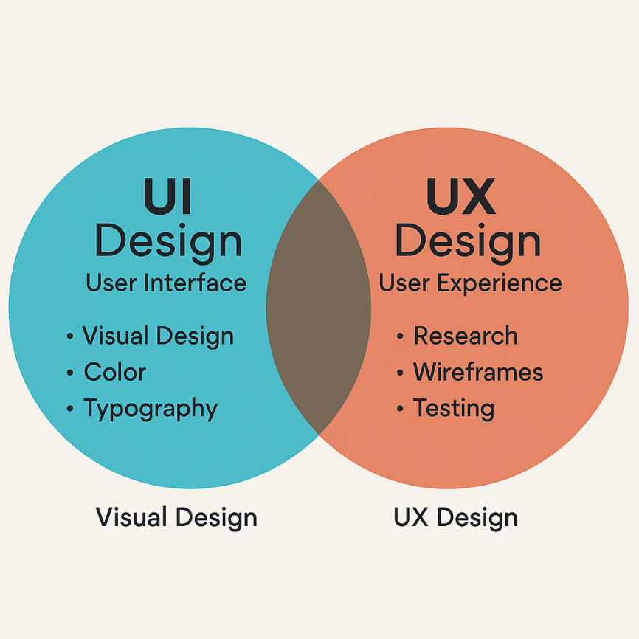Фиг. 1 Схема на IU/UX дизайн

Комбинирането на гъвкави методологии (Agile, DevOps) с потребителски ориентиран дизайн (UI/UX) е основа за успешна уеб платформа, която е не само функционална, но и желана от потребителите.

* 1. **Изводи**

Уеб базираните информационни системи се утвърждават като стратегически инструмент за модерни услуги, предлагащи гъвкавост, достъпност и възможност за мащабиране. В контекста на разработката на платформа за онлайн резервации в сферата на красотата и здравето, интеграцията на съвременни технологии и методологии като Agile и SCRUM, DevOps практики, CI/CD автоматизация, както и UI/UX дизайн, осигурява не само стабилна и ефективна техническа основа, но и високо ниво на потребителско изживяване.

Използването на микросървисна архитектура и REST API позволява гъвкавост и независима разработка на функционалности, докато добрите UI/UX практики – включително адаптивен дизайн и стратегически избор на цветове – подобряват ангажираността и удовлетворението на клиентите.

Внедряването на такава платформа не само оптимизира оперативните процеси в салоните за красота, но също така изгражда по-дълбока връзка с клиентите чрез по-удобна и съвременна услуга. Това прави уеб базираната система не просто технологично решение, а дългосрочна инвестиция в конкурентоспособността и устойчивото развитие на бизнеса.

**Глава втора – Аналитична част**

Аналитичната част на дипломния проект е насочена към изследване на текущото състояние на управлението в салоните за красота и здраве, както и към идентифициране на конкретни нужди, проблеми и възможности за оптимизация чрез информационни технологии. Въз основа на практически наблюдения, сравнителен анализ и изводи от реални ситуации се изгражда основата за проектиране на информационна система, която да отговаря на нуждите на съвременния салон.

* 1. **Анализ на бизнес процесите в салоните за красота и здраве**

Салоните за красота и здраве представляват динамичен и клиентски ориентиран сектор, в който ефективното управление на графици, услуги, персонал и клиентски взаимоотношения е от ключово значение. Основните дейности включват резервация на часове, управление на графици на персонала, следене на наличност на продукти, комуникация с клиенти и водене на статистика и анализи.

Традиционният модел на работа при много салони разчита на ръчни методи – записване в тефтер, комуникация по телефона или през социални мрежи. Този модел води до редица проблеми:

* Липса на централизирана система за резервации;
* Често дублиране на часове или пропуснати записвания;
* Липса на автоматични известия към клиентите;
* Трудности при управление на персонала и наличните услуги;
* Ограничена видимост за собствениците относно производителност и натовареност.

Прилагането на уеб базирана информационна система с възможност за онлайн резервации и автоматизация на ключови процеси е логичната стъпка към оптимизация.

* 1. **Анализ на проблемите при управление на салони**

Салоните за красота и здраве в съвременното общество заемат все по-важна роля в осигуряването на качествени услуги, които съчетават естетическа грижа, релаксация и поддържане на добро физическо състояние. Тези обекти предлагат широк спектър от дейности – от козметични и естетични процедури до здравни терапии като рехабилитация, кинезитерапия, физиотерапия и други, които изискват прецизна организация, специализирано оборудване и координирана работа между различни категории специалисти.

Въпреки своя потенциал, салоните за красота и здраве често се сблъскват със сериозни организационни и технологични затруднения, които ограничават тяхната ефективност и способност да отговорят адекватно на очакванията на клиентите. Комбинацията от различни видове услуги, разнообразие от професионални роли (козметици, масажисти, физиотерапевти, лекари, диетолози и др.), ограничен физически капацитет (помещения, уреди) и липса на интегрирани управленски системи води до неефективност, загуба на време и ресурс, както и до пропуснати възможности за развитие.

Настоящият анализ цели да систематизира основните предизвикателства в управлението на тези обекти и да обоснове необходимостта от въвеждането на цялостна, адаптивна информационна система, която да подпомага координацията, проследяемостта и управляемостта на всички процеси, характерни за салоните с разширен профил – както в естетичната, така и в здравната сфера.

* + 1. **Резервационен процес**

Много салони използват разнородни, често несвързани методи за записване на часове (хартиени тетрадки, отделни мобилни приложения, Excel таблици). Това води до дублирани резервации, неясна заетост и пропуснати възможности за запълване на капацитета. Освен това липсата на възможност за онлайн резервация ограничава достъпа на клиентите и намалява удовлетвореността им.

* + 1. **Клиентски досиета и персонализирано обслужване**

Салоните за красота и здраве все по-често работят с клиенти, които очакват индивидуално внимание, базирано на предишни посещения, здравословно състояние, алергии или предпочитания. В практиката обаче се наблюдава липса на централизирана информационна система за проследяване на тази информация, което затруднява изграждането на персонализиран подход и намалява доверието на клиентите.

* + 1. **Управление на персонал и натовареност**

Голямо предизвикателство е ефективното разпределение на работното време между различни специалисти. Без ясна система, обвързана с резервациите и наличността на помещения и апаратура, често се получава неравномерна заетост, претоварване на някои служители и ниска ефективност на работата.

* + 1. **Справки, натовареност и отчетност**

Управленските решения в много салони се взимат на база интуиция, а не обективни данни. Липсата на автоматични справки за посещаемост, популярност на услуги и натовареност по часове и дни води до ниска предсказуемост и затруднено планиране. Аналитичните инструменти могат да дадат стратегическо предимство.

* + 1. **Интегрираност на административната и здравна информация**

Салоните за здраве и естетика изискват поддържане на както козметична, така и медицинска информация. Когато тези данни се съхраняват отделно, това не само затруднява работния процес, но и крие рискове за здравето на клиента. Единната база данни, със защитен достъп, е критично важна.

* + 1. **Анализ на потока от клиенти и времевата организация**

Наблюденията върху реални обекти показват, че значителна част от времето на персонала се губи в координация между клиенти, услуги и налично оборудване. Липсата на данни за средна продължителност на процедурите, времеви застъпвания или забавяния води до изчакване, неудобство и пропуснати ползи. Прилагането на времеви модели и проследяване на натовареността по часове и дни може да подобри логистиката и клиентското преживяване.

* + 1. **Модел за оценка на натовареността на служителите**

Анализ на натовареността чрез KPI (ключови показатели за ефективност) като брой клиенти на ден, време за обслужване, процент незаето време и съотношение между услуги и приходи е от решаващо значение за устойчивото управление. Прилагането на модели за равномерно разпределение на работната сила позволява предотвратяване на прегаряне при персонала и по-справедливо разпределение на ресурси.

* + 1. **SWOT анализ на съществуващата практика**

Въз основа на събрана информация и наблюдение може да се направи SWOT анализ на традиционния модел на работа без информационна система:

* Силни страни: персонален подход, опитен персонал, утвърдени услуги;
* Слаби страни: липса на прозрачност, грешки при резервации, ограничена отчетност;
* Възможности: автоматизация, дигитализация, онлайн маркетинг;
* Заплахи: конкуренция със софтуерно обезпечени салони, загуба на клиенти при ниска ефективност.
  + 1. **Практическо прилагане на модели за управление на взаимоотношения с клиенти (CRM)**

Използването на CRM подходи и инструменти позволява системно проследяване на контактите с клиента, от първоначалния запис до обратната връзка след посещение. Прилагането на CRM-модел (напр. IDIC – Identify, Differentiate, Interact, Customize) помага за изграждане на персонализирана услуга, засилване на лоялността и реализиране на повторни посещения. Информационната система трябва да поддържа тези модели на взаимодействие чрез функционалности като история на процедури, нотификации и индивидуални оферти.

* 1. **Функционални изисквания към системата**

Системата трябва да осигурява:

* Онлайн и офлайн записване на часове по услуга, специалист и помещение;
* Управление на клиенти с лична, здравна и козметична история;
* Автоматизирани напомняния и потвърждения за предстоящи посещения;
* Управление на специалисти, работни графици, апаратура и помещения;
* Интегрирана система за справки и анализ по различни показатели;
* Разграничаване на роли с различни нива на достъп (админ, терапевт, рецепционист, клиент).
  1. **Изследване и оценка на конкурентни решения**

В настоящата секция се разглеждат конкретни реални салони за красота и здраве, които използват водещи SaaS платформи за управление на своите бизнес процеси. Анализът включва три примера: Heyday Skincare (САЩ), Blush+Blow London (Великобритания) и Urban Retreat (Великобритания). Всеки от тях използва различна система – съответно Zenoti, Ovatu и Treatwell – които отразяват разнообразието в подходите към дигитализацията в сектора на уелнес и естетичните услуги.

Целта на анализа е да се оцени как тези платформи подпомагат ежедневната дейност на салоните, какви предимства осигуряват и с какви ограничения се сблъскват. Тази информация е ключова за сравнение със собствената разработвана платформа, като служи за основа при дефиниране на нейното позициониране, функционални приоритети и конкурентни предимства.

* + 1. **Heyday Skincare**

Heyday Skincare е утвърдена американска верига салони за професионална грижа за кожата, с над 20 локации в градове като Ню Йорк, Лос Анджелис, Остин и Вашингтон. Компанията предлага персонализирани услуги за лице, съчетавайки достъпен лукс с модерен и технологично наситен подход към обслужването. Heyday използва платформата **Zenoti** – водещо решение за управление на спа, салони и фитнес студиа, насочено към брандове с мащабируеми операции.

Zenoti предлага модулен подход, покривайки всичко от онлайн резервации, клиентски взаимоотношения (CRM) и управление на персонал, до маркетингови автоматизации и анализи на ефективността.

Предимства**:**

* Централизирано управление на множество локации: Подходящо за вериги като Heyday, тъй като позволява управление на клиенти, служители, продукти и разплащания от едно място.
* Дигитален клиентски профил: Всяко посещение се записва с бележки от терапевта, използвани продукти и резултати. Това позволява изграждане на дългосрочни клиентски отношения с висока степен на персонализация.
* Интегрирани POS и мобилни терминали: Клиентите могат да плащат директно от мобилното приложение, което ускорява процеса и намалява нуждата от рецепционисти.
* Маркетинг автоматизация: Платформата позволява изпращане на таргетирани оферти, благодарствени съобщения, кампании по повод рождени дни или сезонни събития.
* Поддръжка на абонаментен модел: Heyday предлага месечни планове за грижа за кожата – Zenoti поддържа този бизнес модел със система за автоматично фактуриране, проследяване на пакети и напомняния.
* Разширена аналитика: Собствениците могат да следят метрики като retention rate, lifetime value на клиент, ефективност на персонала и др. в реално време.

Недостатъци:

* Сложност и нужда от обучение: Zenoti има богата функционалност, но изисква първоначално обучение на персонала и време за адаптация.
* Ценова политика: Платформата не е подходяща за малки бизнеси – минималните такси са високи, а някои ключови модули (като маркетинг и мобилно приложение) се заплащат отделно.
* Ограничена визуална персонализация: Интерфейсът за клиентски резервации не позволява пълно брандиране и често изглежда сходно с други салони, използващи Zenoti.
* Фокус върху американския пазар: Платформата не е напълно оптимизирана за европейски клиенти – например валутни и езикови опции са ограничени спрямо Treatwell или Ovatu.

Уебсайт на салона: <https://www.heydayskincare.com>

* + 1. **Blush + Blow London**

Blush+Blow London е утвърден и добре разпознаваем луксозен салон за красота, разположен в престижния квартал Фулъм в Лондон. Основан от Джорджия Нортън, салонът комбинира висококачествени фризьорски и козметични услуги с приятелска атмосфера и модерен интериор. Blush+Blow предлага фризьорство, козметика, маникюр, педикюр, грим, терапии за лице и специализирани услуги за булки. За управление на клиентските резервации, графиците и маркетинговите дейности, салонът използва Ovatu – професионална SaaS система за малки до средни бизнеси в сферата на услугите.

Платформата Ovatu е австралийска по произход и е позиционирана като модулна и адаптивна система, подходяща за бизнеси, които искат контрол върху всеки аспект от процесите – от резервации до клиентски лоялни програми. Ovatu се използва в над 50 страни и е особено популярен сред салони, които търсят баланс между гъвкавост и професионализъм.

Предимства:

* Пълно брандиране и персонализация: Ovatu дава възможност за създаване на персонализирана страница за резервации с визуален облик, съответстващ на идентичността на салона. Blush+Blow използва това, за да запази консистентен стил между основния си уебсайт и интерфейса за записване на клиенти.
* Поддръжка на множество езици, валути и часови зони: Това улеснява обслужването на международни клиенти, които посещават салона или ползват неговите услуги при пътуване.
* Маркетингови инструменти: Включва модули за изпращане на автоматични кампании по имейл, програми за лоялност, ваучери и подаръчни карти. Blush+Blow успешно използва тези инструменти за организиране на сезонни промоции и пакети за сватби.
* Интеграция с Google, Apple Calendar и социални мрежи: Улеснява клиентите при резервиране чрез различни канали, както и при напомняния и повторни посещения.
* Мобилна съвместимост: И персоналът, и клиентите могат да използват платформата през мобилни устройства. Това е особено полезно за фрийлансери и работещи извън офиса стилисти.
* Управление на няколко локации: Подходяща за салони с повече от едно физическо местоположение или за такива, които планират експанзия.

Недостатъци:

* Липса на централен маркетплейс за откриване на нови клиенти: За разлика от Treatwell или Fresha, Ovatu не предлага външен канал за достигане до нова аудитория. Това означава, че салонът трябва самостоятелно да инвестира в маркетинг и SEO, за да привлича трафик към резервационната си система.
* Ограничен брой вградени интеграции: Въпреки наличието на API, Ovatu има ограничена нативна свързаност с външни системи като POS, CRM или счетоводен софтуер, което може да наложи допълнителни усилия за свързване чрез трети страни.
* Платен достъп с месечен абонамент: Въпреки че ценовите планове са сравнително достъпни, дори основният функционален достъп изисква заплащане след изтичане на тестовия период. Това може да бъде пречка за микробизнеси или салони с ограничен бюджет.
* Интерфейсът не е преведен на всички езици: Въпреки че поддържа множество езици, преводът не е пълен за някои елементи, което понякога създава несъответствия при работа в международна среда.

Уебсайт на салона: <https://blushandblowlondon.com>

* + 1. **Urban Retreat**

Urban Retreat е премиум салон за красота, базиран в Лондон, който предоставя луксозни услуги в сферата на козметиката, фризьорството и уелнес терапиите. За управление на клиентските резервации и онлайн присъствие салонът използва платформата Treatwell – една от водещите SaaS системи в Европа, специализирана в сферата на красотата и уелнес индустрията.

Treatwell обслужва основно градски салони, които търсят мащабируемо решение за дигитализация на записвания, маркетинг и управление на ресурси. Платформата позволява на потребителите да откриват салони чрез уеб и мобилно приложение, да сравняват услуги и цени, както и да запазват часове с няколко клика. Това я прави атрактивна за салони с активна дигитална стратегия и желание за достигане до по-широка публика.

Предимства:

* Готова SaaS инфраструктура: Системата е напълно готова за ползване без необходимост от техническа инсталация или интеграция. Това намалява времето за внедряване до минимум.
* Маркетингов канал с голям обхват: Treatwell предлага централизирана маркетингова платформа, където салоните се показват в резултатите от търсене на потребителите. Това увеличава онлайн видимостта и улеснява придобиването на нови клиенти.
* Автоматизация на процеси: Включени са автоматични напомняния чрез e-mail и SMS, интеграция с календарни системи и опции за онлайн плащания, което облекчава администрацията.
* Система за отзиви и рейтинг: След всяко посещение, клиентите могат да оставят публична обратна връзка. Това създава доверие и прозрачност при избора на услуги.
* Мобилно приложение за клиенти и салони: Удобен интерфейс за управление на резервации в движение, както от страна на потребителите, така и от страна на бизнеса.

Недостатъци:

* Високи комисионни такси: При нови клиенти, придобити чрез Treatwell, платформата удържа до 20% комисионна от стойността на услугата. Това значително намалява маржа при по-нискобюджетни процедури.
* Ограничена персонализация: Интерфейсът е стандартен и еднакъв за всички партньори, което затруднява изграждането на индивидуален бранд и уникално клиентско изживяване.
* Зависимост от платформата: При значително количество резервации, идващи от Treatwell, салонът става зависим от алгоритмите и таксите на платформата.
* Езикови ограничения: Платформата е основно на английски, което създава бариера за разширяване към пазари с нужда от локализация.

Уебсайт на салона:[**Urban Retreat by Acti-Labs – URBAN RETREAT**](https://www.urban-retreat.com/)

* + 1. **Сравнения**

|  |  |  |  |
| --- | --- | --- | --- |
| Функционалност | Heyday Skincare (Zenoti) | Blush+Blow London (Ovatu) | Urban Retreat (Treatwell) |
| Онлайн резервации | Персонализирана система | Брандирана страница | В Treatwell платформата |
| Управление на графици и персонал | Разширено управление | Основна функционалност | Вградена в системата |
| Клиентски профили и история на посещенията | Да | Да | Да |
| Автоматични напомняния | SMS, имейл и app | SMS и имейл | Автоматизирани |
| Маркетинг и промоции | CRM, upselling, loyalty | Ограничени | Само през Treatwell |
| Интеграция със социални мрежи | Facebook, Instagram, Google | Instagram, Google Maps | Основно Treatwell канал |
| Поддръжка на мобилно приложение | Собствено приложение | Мобилен уеб | Treatwell App |
| Персонализация на интерфейс | Висока (бренд и UX контрол) | Средна до висока | Ниска – унифициран от Treatwell |
| Управление на продукти и инвентар | Вградено | Ограничено | Зависи от Treatwell функционалности |
| Анализи и отчети | Разширени метрики | Основни отчети | Базови анализи |
| **Критерий (UI/UX)** | **Heyday Skincare (Zenoti)** | **Blush+Blow London (Ovatu)** | **Urban Retreat (Treatwell)** |
| **Дизайн на клиентския портал** | Модерен, минималистичен и брандиран | Стилен и адаптивен спрямо визията на салона | Унифициран шаблон, еднакъв за всички салони |
| **Интуитивност на интерфейса** | Висока – лесна навигация | Удобна за нови и редовни потребители | Достъпна, но с повече кликвания за някои действия |
| **Бързина и отзивчивост на системата** | Висока производителност | Добра – особено на мобилни устройства | Възможни забавяния при висока натовареност |
| **Оптимизация за мобилни устройства** | Пълна – собствено мобилно приложение | Адаптивен мобилен изглед | Мобилно приложение на Treatwell |
| **Възможност за брандиране** | Висока – персонализиран цвят, лого, стил | Пълна – визуално адаптирано към бранда | Ограничена – фиксиран Treatwell стил |
| **Клиентски процес при резервация** | Плавен и ясен с минимални стъпки | Подреден и с визуални насоки | По-сложен – изисква вход в Treatwell профил |
| **Достъпност и езикова поддръжка** | Многоезична поддръжка | Налични няколко езика | Само на английски |
| **UX за администратори/персонал** | Мощно табло с много инструменти | Ясно и лесно за обучение | По-ограничени функции в интерфейса за персонала |

* + 1. **Изводи**

Анализът на реалните салони Heyday Skincare, Blush+Blow London и UrbanRetreat показва няколко ключови заключения:

* + - 1. Мащабируемост и централизация

Платформи като Zenoti (Heyday) предлагат мощно централизирано управление на множество локации, но са комплексни и скъпи за по-малки обекти. По-леки решения като Ovatu (Blush+Blow) и Treatwell (Urban Retreat) са по-подходящи за индивидуални и бутикови салони, но разчитат на външни маркетплейси или изискват допълнителни усилия за набиране на клиенти.

* + - 1. Персонализация и бранд идентичност

Ovatu предоставя висока степен на персонализация, което улеснява изграждането на уникално клиентско изживяване, докато Treatwell ограничава брандирането до шаблони. Zenoti предлага стабилни back‑end инструменти, но клиентският интерфейс остава стандартизиран.

* + - 1. Автоматизация и маркетингови възможности

Zenoti и Treatwell силно автоматизират напомняния, кампании и CRM активности. Ovatu има маркетингови модули, но липсва централен канал за набиране на нови клиенти, което изисква собствени маркетингови усилия.

* + - 1. UX и мобилност

Всички платформи са оптимизирани за мобилни устройства, но опитът на потребителите варира: Zenoti и Ovatu предлагат утвърдени мобилни решения, докато Treatwell разчита на общо мобилно приложение. Интуитивността е най-висока при Zenoti и Ovatu.

* + - 1. Локализация и езикова поддръжка

Нито една от платформите не предлага пълна българска локализация. Това създава бариери за навлизане на местния пазар, които нашето решение адресира с изцяло локализиран интерфейс и процеси.

На базата на тези изводи разработваната платформа трябва да съчетава:

* Централизирано, но модулно мащабиране;
* Висока персонализация на UI/UX;
* Автоматизирани маркетингови и CRM инструменти;
* Пълна локализация на езика и процесите;
* Достъпен ценови модел без комисионни при резервации.

Тези характеристики ще осигурят конкурентно предимство и ще отговорят на специфичните нужди на българския пазар.

**Глава трета – Проектна част**

**Разработка на уеб платформа за управление на център за красота и здраве**

В резултат от извършения анализ на бизнес процесите в салоните за красота и идентифицираните ключови проблеми, настоящата проектна част предлага конкретни решения, базирани на внедряване на уеб-базирана информационна система, специално създадена за нуждите на българския пазар. Основната цел на проекта е оптимизиране на ежедневната работа на салоните чрез дигитализация и автоматизация на основните процеси, подобряване на клиентското обслужване и намаляване на административната тежест върху персонала и собствениците.

* 1. **Общо описание**

В трета глава се представя уеб-базираната разработка на система за управление на салон за красота и здраве. Целта на проекта е създаване на удобна и функционална платформа, която да обслужва както нуждите на клиентите, така и на персонала и управленския екип. Системата обединява множество дейности, свързани с предоставянето на услуги в сферата на естетиката, релаксацията и здравословните грижи – козметични процедури, масажи, терапии, фризьорски и маникюрни услуги, и др.

За разлика от традиционните салони, в които записванията често се извършват ръчно или чрез неструктурирани средства като телефонни обаждания и тетрадки, настоящата разработка предлага цялостна дигитализация на процесите. Това позволява не само по-добра организация и планиране, но и подобрено клиентско изживяване, чрез бърза, удобна и прозрачна услуга.

* + 1. Изисквания към интерфейса и ползваемост

Един от основните приоритети при разработката на приложението е потребителското преживяване (UX). Платформата трябва да бъде еднакво достъпна както за редовни клиенти, така и за нови посетители с ограничени технически умения. В същото време интерфейсът трябва да осигурява на администраторите гъвкав контрол върху услугите, графиците и записванията.

Навигацията е реализирана чрез горно хоризонтално меню, което съдържа основните секции:

* Начало – представя мисията и основните предимства на салона;
* Услуги – визуализира подробна информация за предлаганите услуги (здраве, красота, релакс);
* Резервация – позволява на клиента да избере услуга, специалист, дата и час, както и да въведе своите данни;
* Контакти – съдържа информация за локация, работно време, карта и формуляр за директно запитване;
* Администратор – вход за администратори и служители, където се управляват резервации, услуги, специалисти и клиенти.



За да направи резервация, клиентът избира:

* Вид услуга
* Специалист
* Дата и час
* Въвежда име, телефон и имейл
* Има възможност да въведе промо код

След изпращане, заявката се запазва в базата данни и клиентът получава потвърждение.

* + 1. Решения на установените проблеми в аналитичната част

|  |  |
| --- | --- |
| Установен проблем (аналитична част) | Предложено решение (проектна част) |
| Липса на централизиран график | Въвеждане на онлайн система за резервации с календар и обвързване със специалисти и услуга/пакет от услуги |
| Грешки при записвания по телефон/тетрадка | Създаване на формуляр с валидация за резервации с автоматично потвърждение |
| Претоварване на персонала при организиране на графици | Автоматизирана система, която позволява на служителите да виждат своята заетост в реално време |
| Трудност при информиране на клиентите | Добавяне на модул за автоматични напомняния по имейл (и в бъдеще – SMS) |
| Невъзможност за анализ на услуги и посещаемост | Изграждане на администраторски панел с възможност за статистика и отчетност |

* + 1. Архитектурна структура на проекта

Уеб приложението е изградено по модела клиент–сървър, като компонентите включват:

* Клиентска страна (frontend) – отговаря за визуализацията и взаимодействието с потребителя;
* Сървърна страна (backend) – обработва заявки, записва данни и връща отговори;
* База данни – централизирано съхранение на информацията.

Основни модули:

* Публична част – Начална страница, услуги, пакети от услуги, служители, кабинети, за нас, контакти, резервации, обратна връзка;
* Клиентска зона (в бъдеще) – История на посещенията, записани часове;
* Администраторски панел – Управление на услуги, графици, резервации, специалисти.
  + - 1. MVC модел

Model (Модел) – Данни и бизнес логика:

Моделът представлява основният логически слой, който отговаря за връзката с базата данни и обработката на информацията. В нашия проект той включва всички операции, свързани със:

* Четене и запис на данни в MySQL база данни – напр. при записване на резервации, извличане на налични часове, потребители и услуги.
* Манипулация с данни – изчисляване на крайна цена, прилагане на промо код, филтриране на резултати според избора на клиента.
* PHP класове или скриптове, които директно комуникират с базата от данни чрез SQL заявки.

Основни таблици, с които работи моделът: salon_booking, salon_services, salon_employees, salon_clients, salon_promo_code

View (Изглед) – Потребителски интерфейс (UI):

View слоят е отговорен за визуализацията и потребителското изживяване (UX). В настоящият проект изгледите са реализирани чрез комбинация от:

* HTML5 и CSS3 – за базовата структура и стил на страниците.
* Bootstrap 5 – за отзивчив (responsive) дизайн, layout структури, модални прозорци, форми и бутони.
* JavaScript и jQuery – за динамично поведение, клиентска валидация, интерактивни елементи като календара и потвърждаващи диалози.

Controller (Контролер) – Управляваща логика:

Контролерът играе роля на посредник между **View** и **Model**. Той приема входа от потребителя (напр. чрез формуляр), обработва го, извиква съответните методи от модела и връща резултат към изгледа.

В проекта контролерът отговаря за:

* Получаване на вход от формулярите – напр. при резервация.
* Валидация на данни – освен клиентска валидация чрез JavaScript, има и сървърна проверка с PHP.
* Обработка на промо кодове и калкулация на крайна сума.
* Комуникация с модела за запис/четене от база данни.
* Пренасочване на потребителя към подходящата страница при успешно действие (напр. резервация).
* Обработка на сесии – за пренасяне на избраната услуга, служител, дата и час към финалния формуляр.

Контролерът е реализиран основно чрез PHP файлове, които:

* Получават данните от формите чрез $_POST
* Валидират
* Взаимодействат с MySQL чрез PDO или MySQLi
* Връщат отговор/резултат на изгледа

|  |  |
| --- | --- |
| Компонент | Реализация в проекта |
| **Model** | PHP + MySQL – бизнес логика и достъп до база данни |
| **View** | HTML5, CSS3, Bootstrap, JS/jQuery – изгледи и потребителски интерфейс |
| **Controller** | PHP – обработка на действия и връзка между изгледа и модела |

* + 1. Използвани технологии

|  |  |  |
| --- | --- | --- |
| Компонент | Технология | Описание |
| Структура на страниците | HTML | Определя структурата и съдържанието на потребителския интерфейс |
| Визуално оформление | CSS | Отговаря за стилизацията и отзивчивия дизайн |
| Фреймуърк за стилизиране | Bootstrap | Осигурява готови компоненти и адаптивен (responsive) дизайн |
| Динамичност | JavaScript | Валидации на формуляри и взаимодействия |
| Библиотека | jQuery | Улеснява манипулацията на DOM и AJAX заявки |
| |  | | --- | | Формат за обмен на данни |  |  | | --- | |  | | JSON | Използва се при обмен на информация между клиента и сървъра |
| Сървърна логика | PHP 8+ | Модерен език за сървърно програмиране, обработка на заявки и логика |
| База данни | MySQL | Съхранява информация за услуги, резервации, клиенти, служители |
| Хостинг и достъпност | |  | | --- | |  |  |  | | --- | | Apache / Localhost / уеб сървър | | За осигуряване на работеща среда на уеб приложението |

* + 1. Функционалности на системата
       1. За клиенти
* Преглед на услуги и тяхното описание – козметични, терапевтични, релаксиращи, здравословни;
* Резервация на час онлайн, чрез избор на услуга, специалист, дата и час;
* Потвърждение на резервацията чрез съобщение на екрана;
* Възможност за даване на обратна връзка за специалист и/или услуга
* Възможност за анулиране или пренасочване на резервацията при нужда (в следваща версия);
* Мобилна съвместимост, позволяваща достъп от телефони и таблети.
  + - 1. За администратори
* Достъп до панел за управление след вход с потребителско име и парола;
* Добавяне, редактиране и изтриване на услуги, пакети от услуги, стаи и уреди, потребители, промо кодове;
* Управление на специалисти – добавяне на нов персонал, редакция на профили, определяне на работно време;
* Преглед и управление на всички резервации – със статут, цена, име и имейл на клиента, услуга и дата;
* Възможност за ръчно добавяне на резервации, направени по телефона или на място.
* Възможност за правене на справки по дата, услуга, служител, имена, телефон и имейл, като не е задължително да са въведени всички категории
  1. **База данни**

За успешното функциониране на уеб приложението за салон за красота и здраве, ключов компонент от неговата архитектура е базата данни. Тя представлява гръбнака на системата, тъй като отговаря за съхранение, управление и извличане на цялата необходима информация за работа на платформата – клиенти, услуги, служители, резервации, промоции и други. Базата данни е реализирана с помощта на MySQL, поради нейната надеждност, широки възможности и добра съвместимост с PHP-базирани приложения.

* + 1. Структура на базата данни

Проектираната база данни следва релационен модел и включва следните основни таблици:

3.2.1.1 salon_users (потребители)

Съхранява данни за клиентите и администраторите на системата. Таблицата позволява идентификация, персонализация на профил и управление на достъпа.

Полета: id, име, фамилия, имейл, парола, телефон, адрес

Приложение: Използва се за регистрация, вход, управление на профили и история на резервации

* + - 1. salon_service (услуги)

Съдържа данни за всички предлагани услуги в салона — козметични, фризьорски, масажни и др.

* Полета: id, име на услуга, снимка на услуга, описание, цена, продължителност
* Приложение: Използва се в каталога с услуги и в процеса на резервация
  + - 1. salon_employees (служители)

Съдържа информация за специалистите, работещи в салона.

* Полета: id, име, фамилия, позиция, описание, снимка, телефон, имейл, парола
* Приложение: връзка с резервации и управление на графици
  + - 1. salon_room(кабинети)

Съдържа информация за кабинетите и уредите във всеки един от тях.

* Полета: id, име, фамилия, id на услугата, id на специалиста, уреди описание
* Приложение: Използва се за избора на специалист за конкретна услуга
  + - 1. salon_packages (пакети от услуги)

Съдържа предварително дефинирани пакети, съставени от няколко услуги с отстъпка или бонуси.

* Полета: id, име, снимка, описание, цена, продължителност
* Приложение: Използва се за предлагане на комплексни услуги
  + - 1. salon_service_package (пакети от услуги)  
         Служи като междинна таблица за връзка между услуги и пакети. Позволява пакетът да включва множество услуги.
* Полета: id, service_id , package_id
* Приложение: Използва се при създаване и показване на съдържанието на пакети
  + - 1. salon_booking (резервации)  
         Съхранява всички направени резервации с пълни детайли за клиента, услугата и избрания специалист.
* Полета: id, user_id, id на услугата, id на специалиста, цена, промо код, такса, отстъпка, обща цена, дата, час, име, фамилия, телефон, имейл, статус, начин на плащане, package_id
* Приложение: Централна таблица за управление на резервации
  + - 1. salon_promo_code (промоции)  
         Управление на маркетингови кампании и отстъпки чрез промоционални кодове.
* Полета: id, име, тип, намаление, промо код
* Приложение: Използва се в процеса на резервация за прилагане на отстъпка
  + - 1. salon_employee_review (обратна връзка)  
         Съхранява мнения и оценки на клиенти за служители след проведени процедури.
* Полета: id, service_id, employee_id, заглавие, коментар, звезди
* Приложение: подобряване на обслужването и персонализиране на предложенията
  + - 1. salon_options (настройки)  
         Таблица за събиране на мнения и оценки от клиенти след посещение.
* Полета: key, tab_id, група, стойност, заглавие, описание, етикет, тип, поредност
* Цел: подобряване на обслужването и персонализиране на предложенията
  + - 1. salon_working_time (пакети от услуги)

Определя кога салонът е отворен и за кои дни, обедни почивки

* Полета: id, работно време, обедни почивки, почивни дни
* Цел: Контролира наличностите при резервации и показване на календар
  + 1. Взаимовръзки между таблиците

За да се осигури функционалността на системата и нейната вътрешна логическа цялост, между таблиците в базата данни са изградени множество взаимовръзки. Те осигуряват нормализация, улесняват заявките и позволяват ефективно управление на данните. Основните зависимости са реализирани чрез външни ключове, които свързват обекти като потребители, резервации, услуги, служители и пакети от услуги.

* + - 1. Връзка между потребители и резервации

Всеки потребител (таблица salon_users) може да има множество резервации (таблица salon_booking).

Това е релация тип "един към много", реализирана чрез външен ключ user_id в salon_booking.

* + - 1. Връзка между услуги и резервации

Всяка резервация е свързана с конкретна услуга (salon_service) чрез външен ключ service_id.

Това позволява проследяване кои услуги са най-предпочитани

* + - 1. Връзка между служители и резервации

Резервациите включват избора на конкретен служител (salon_employees) чрез employee_id.

Това е важно за графика и управлението на заетостта на персонала.

* + - 1. Връзка между резервации и пакети от услуги

Ако клиентът избере пакет от услуги, той се записва чрез външен ключ package_id към таблицата salon_packages.

* + - 1. Връзка между таблиците salon_packages и salon_service_package

Таблицата salon_service_package е междинна и реализира релация "много към много" между salon_packages и salon_service.

Това позволява дефиниране на различни комбинации от услуги в пакети.

* + - 1. Връзка между служители и стаи

В таблицата salon_room има поле employee_id, което указва кой специалист използва конкретната стая.

Това осигурява ефективно разпределение на ресурсите в салона.

3.2.2.7 Връзка между услуги и стаи

Чрез service_id в salon_room се определя какви услуги се извършват в съответната стая.

3.2.2.8 Връзка между резервации и промоционални кодове

Таблицата salon_booking съдържа поле promo_code, което се свързва с едноименното поле в таблицата salon_promo_code.

Това позволява прилагане на отстъпки при използване на промоционален код.

3.2.2.9 Връзка между служители и оценки

Таблицата salon_employee_review съдържа employee_id и service_id, които указват за кой служител и за коя услуга е оставено дадено мнение.

Тази релация подпомага събирането на обратна връзка и повишаване качеството на услугите.

3.2.2.10 Допълнителни зависимости

Таблицата salon_working_time определя работните часове на салона по дни и не е директно свързана с други таблици чрез външен ключ, но служи като база за логиката при създаване на резервации.

Таблицата salon_options съхранява конфигурационни параметри и може да влияе на цялостната логика и изглед на системата, макар и индиректно.

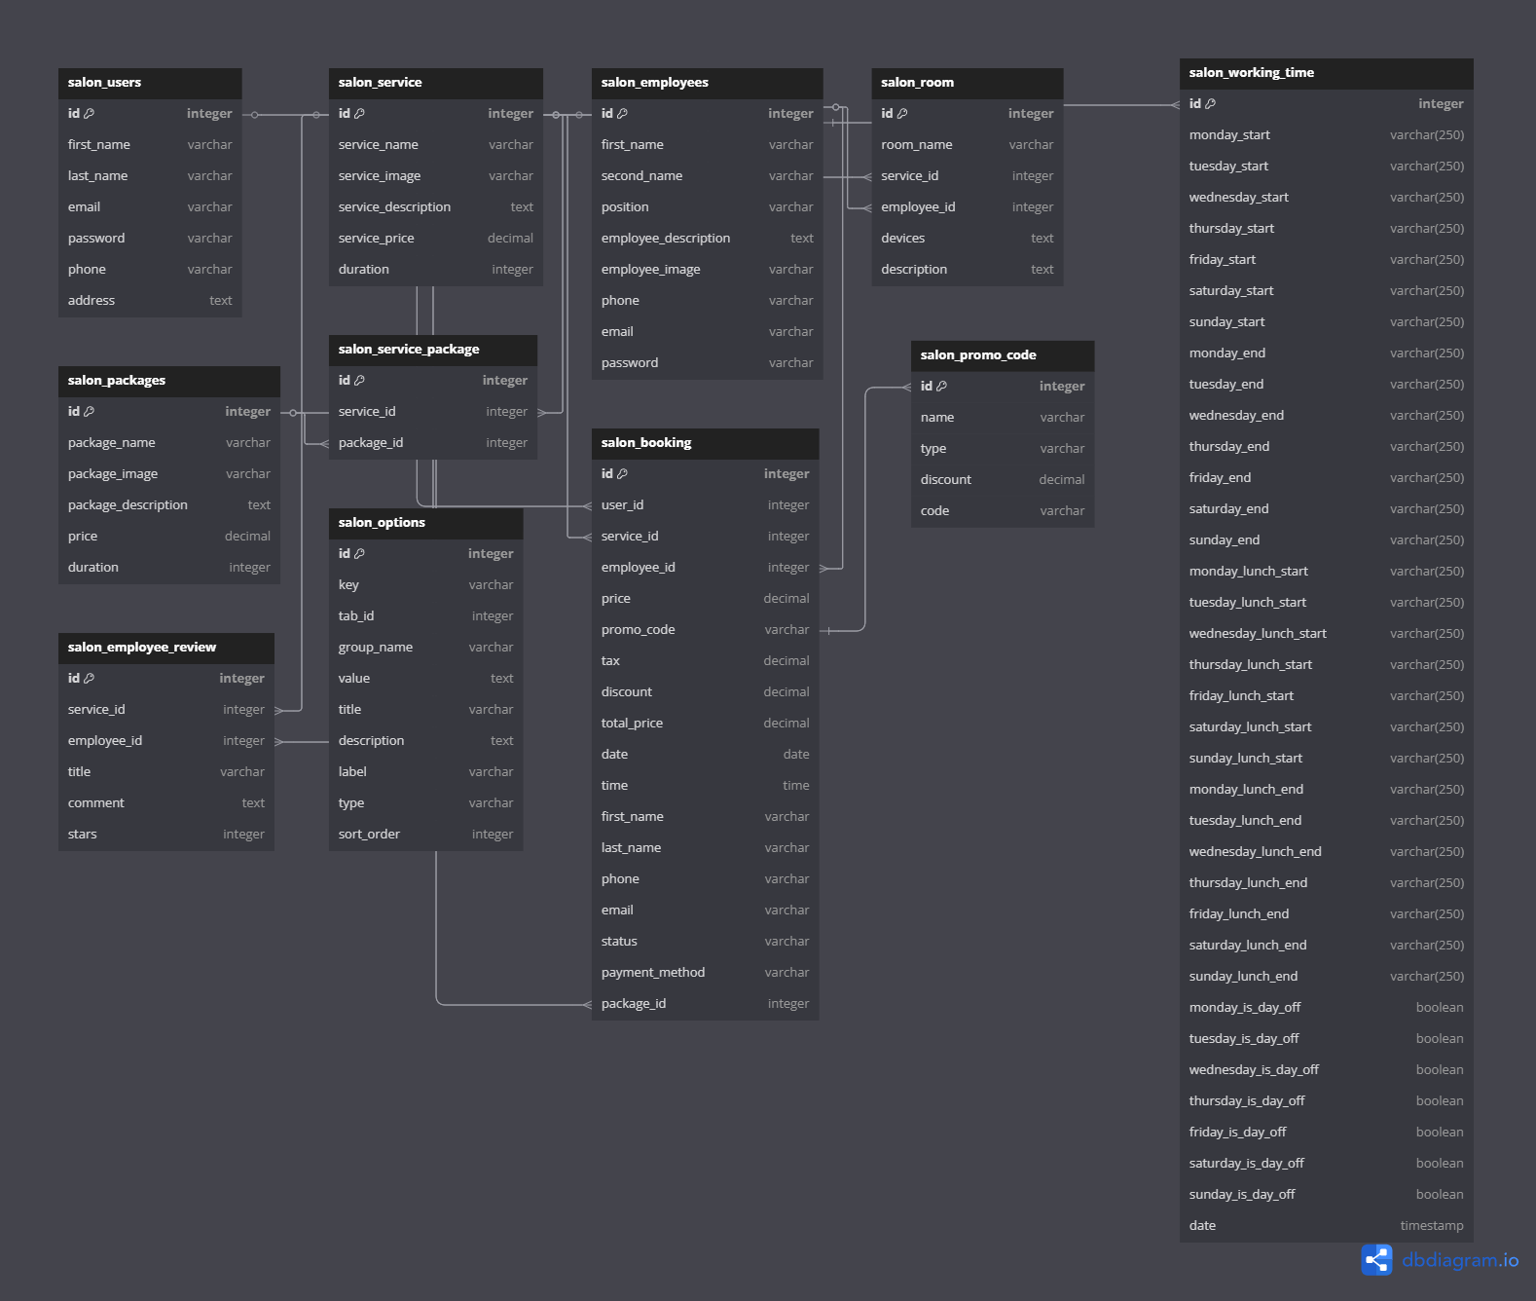

**Фиг.2.1 Диаграма на базата данни**

* **Фигура 2.1 описва**
  + 1. Подход за сигурност
       1. Паролите на потребителите се съхраняват в криптиран вид чрез bcrypt или hash функции в PHP 8+, с цел гарантиране на сигурността.
       2. Достъпът до базата данни се извършва чрез защитени SQL заявки с използване на подготвени заявки (prepared statements), което намалява риска от SQL injection атаки.
       3. Извличането на информация за резервации и потребители е ограничено според нивото на достъп на съответния потребител.
    2. Архивиране и поддръжка
       1. Предвидена е възможност за архивиране на данните периодично, с цел предотвратяване на загуба при технически проблеми.
       2. Данните могат да бъдат експортирани във формат JSON, което позволява съвместимост с външни системи или лесно прехвърляне в други формати.
  1. **Администраторски панел**

Администраторският панел представлява основен контролен модул на системата и осигурява цялостно управление на услугите, служителите, резервациите, клиентските данни и системните настройки. Създаден е с акцент върху сигурността, интуитивната навигация и автоматизираните бизнес процеси. Той е достъпен само след успешна идентификация и е основният инструмент за оперативно и стратегическо администриране на салона.

* + 1. Създаване и управление на резервации с автоматично изчисление на цена

Една от най-важните и функционално сложни възможности на панела е създаването и редактирането на резервации, при което системата автоматично изчислява крайната сума за плащане. Това става чрез следната логика:

* Избор на услуга или пакет – всяка услуга има базова цена и времетраене.
* Възможност за въвеждане на промоционален код, който намалява крайната цена:
  + Фиксирана отстъпка
  + Процентна отстъпка
  + Кодът може да има ограничена валидност (дати, брой употреби)
* Автоматично добавяне на допълнителни такси, ако са дефинирани в системните настройки (напр. такса за късен час).
* Всички компоненти се комбинират и се извежда крайна цена в реално време, преди да се потвърди резервацията.
  + 1. Меню „Настройки“ (Settings)

Централизирано меню за управление на основните конфигурации на платформата:

* Работно време и свободни слотове
* Валидни часове за резервация
* Настройка на автоматични имейли за потвърждение
* Добавяне/редакция на Общи условия (Terms & Conditions)
* Управление на промо кодове – добавяне, срок на валидност, процент на отстъпка
  + 1. Модули за управление
* Услуги и пакети: Добавяне, редактиране и премахване на услуги и пакети; задаване на цена, продължителност, описание и категория. Поддържа се визуализиране на всички услуги с филтри и търсене.
* Служители: Въвеждане и редактиране на служители; асоцииране към конкретни услуги; задаване на работен график (дни и часове); преглед на заетост и резервации.
* Клиенти: Преглед и администриране на потребителски профили; достъп до историята на резервациите на всеки клиент; редактиране на клиентска информация.
* Резервации: Централизирано управление на всички резервации; преглед на статус (предстояща, минала, отменена); възможност за ръчно създаване, редактиране или анулиране на резервации; автоматично изчисляване на цена при промяна на услуга или промо код.
* График и календар: Преглед на служебния график чрез календарен изглед; възможност за визуално разместване на резервации; бърз достъп до резервации по дата, служител и час.
* Промо кодове: Добавяне и управление на промо кодове с валидност, тип отстъпка (процентна или фиксирана сума); следене на използвани кодове и тяхното въздействие върху приходите.
* Справки и отчети: Генериране на справки за приходи, резервации, натовареност на служители и използвани услуги; филтри по период, клиент или тип услуга; възможност за експорт в PDF или Excel.
* Настройки (Settings): Управление на глобални параметри – работно време, максимален брой резервации, съдържание на модал с „Общи условия“, активиране/деактивиране на имейл нотификации; конфигурация на системни стойности без нужда от технически познания.
* Управление на администратори: Добавяне на нови администратори; задаване на роля (пълен достъп, само резервации и справки и др.); редактиране и деактивиране на профили; контрол на достъпа чрез различни нива на права.
* Дашборд (Dashboard): Начална страница на администраторския панел с динамична визуализация на ключови метрики: Общ брой резервации, общ приход, брой на клиенти, последни направени резервации
* Ревюта и обратна връзка: Преглед и моделиране на клиентски мнения. Администраторите могат да виждат ревюта с данни за клиента и услугата, да одобряват или скриват коментари.
* Стаи и кабинети: Управление на помещенията в салона – асоцииране с услуги и служители.
  + 1. Справки и анализи

Генериране на справки по: резервации по дата, служител, услуга, имена, телефонен номер и имейл.

Визуализирани графики и филтри (по седмица, месец, служител)

Експорт във формат PDF или Excel

* + 1. Известия и потвърждения

Управление на съдържанието на автоматичните имейли за потвърждение на резервации

Възможност за ръчно изпращане на напомняния към клиентите

* + 1. Интерфейс и UX

Панелът използва Bootstrap 5 компоненти, което осигурява:

* Responsive дизайн за управление и от мобилни устройства
* Табове, модални прозорци, таблици с филтри
* Чисто и ясно визуализирана информация

Навигацията е интуитивна – чрез странично меню с йерархична структура (Sidebar Navigation)

* + 1. Технологична реализация
* Frontend: HTML5, CSS3, Bootstrap 5, JavaScript, jQuery
* Backend: PHP 8+, MySQL
* Модел на архитектура: MVC – осигурява отделяне на отговорности и лесна поддръжка
  1. **Клиентска страница на уеб платформата** 
     1. **Начална страница**

Началната страница (Home) представлява визуалната и функционалната визитка на уеб приложението, предназначено за управление на услуги в салон за красота и здраве. Тя е първото, с което потребителят се сблъсква при отваряне на уебсайта, и изпълнява ключови цели: представяне на салона, информиране за предлаганите услуги и пакети от услуги, насочване към бърза резервация и предоставяне на контактна информация.

Страницата е изградена чрез комбинация от съвременни уеб технологии и програмни езици, което ѝ придава интерактивен, модерен и адаптивен характер. По-долу е описана всяка функционална секция, както и подробно обяснение за използваните технологии.

* + - 1. Функционалности и дизайн на началната страница

Структура и функционални компоненти:

Горна навигационна лента (Header):

Навигационната лента е позиционирана в горната част на екрана и служи като основен пътеводител между различните страници и компоненти на сайта. В нея се намират логото на салона, както и меню с връзки към секции като „Начало“, „Услуги“, „Нашият екип“, „Контакти“, „Вход/Регистрация“.

Менюто е напълно респонсив, благодарение на Bootstrap, и автоматично се преобразува в „хамбургер меню“ на мобилни устройства. HTML5 задава структурата на <nav>, докато CSS3 и Bootstrap класове като navbar, navbar-expand-lg, navbar-light придават модерен и чист вид. При бъдеща разработка, чрез PHP сесии, могат да се визуализират допълнителни менюта за потребители, които са влезли в профила си (например: „Моят профил“, „Моите резервации“ и т.н.).

Основен банер:

Основната част на страницата включва визуално атрактивен банер, който заема почти целия екран. Той представя ключово послание, например: „Погрижи се за себе си с нашите професионални услуги“. Тук се използва фоново изображение или видео, върху което е позициониран текст и бутон за директна резервация.

Тази секция е изцяло изградена чрез HTML и CSS, с прилагане на flexbox или grid layout за центриране и позициониране на съдържанието. Анимации или ефекти при появата на текста се осъществяват чрез CSS transitions или JavaScript/jQuery библиотеки. С бутон „Запази час“ се задейства клиентски скрипт, който зарежда формата за резервация, без презареждане на страницата.

Секция „Нашите услуги“:

В тази секция се извежда динамично съдържание от базата данни, включващо всички предлагани услуги. Всяка услуга е представена с изображение, заглавие и кратко описание. Картите на услугите са подредени в мрежа и се зареждат чрез PHP, който извлича данни от таблицата salon_service.

Визуализацията се оформя чрез CSS и Bootstrap, като се прилагат сенки, преходи и заоблени ъгли. Когато потребителят кликне върху услуга, се визуализира форма за избор на служител, дата и час.

Секция „Нашите пакети“

В тази секция се визуализират пакетните предложения на салона, които комбинират няколко услуги (например: масаж + козметика с отстъпка). Всеки пакет се представя с картинка, име, кратко описание, цена и бутон за научаване на подробности.

* PHP + MySQL: данните се зареждат от таблицата salon_packages, с връзка към salon_service_package за конкретни услуги в пакета.
* HTML/CSS: всеки пакет е оформен като card компонент.
* Bootstrap Grid: за подреждане на пакетите по колони.
* JavaScript/jQuery: може да се използва за модален прозорец при клик върху пакет.

Секция „Цени“

Таблично са представени цените на индивидуалните услуги. Всеки ред съдържа име на услугата, цена и бутон за резервация.

* PHP: извлича данните от таблицата salon_service.
* HTML таблица или card layout: структурират представянето.
* CSS: визуално разделяне чрез рамки, цветови акценти на различни ценови категории.
* JavaScript (по избор): добавя възможност за филтриране по категория.

Галерия:

Секцията включва снимки или доволни клиенти. Целта е да се покаже реална обстановка и ниво на обслужване.

* HTML5 + CSS Grid: за визуално подреждане на изображенията.
* JavaScript/jQuery lightbox plugin: за увеличаване на снимките при клик.
* PHP (по избор): изображенията може да се зареждат от база или директория.

Лента със спонсори/партньори (Sponsor Carousel)

Динамична хоризонтална лента, която върти логата на спонсори или партньорски брандове. Добавя професионален облик и показва доверие между бизнеса и партньорите.

* HTML/CSS: структура и стил на карусела.
* JavaScript (Owl Carousel / Slick.js): въртене с автоматичен таймер и адаптивна ширина.
* PHP: при нужда зарежда логата от база или админ панел.

Футър:

Футърът е разположен в долната част и съдържа:

* основни връзки,
* контакти,
* социални мрежи,
* бързи линкове.

Изграден с HTML и Bootstrap, поддържан чрез PHP include, за лесно вграждане във всяка страница.

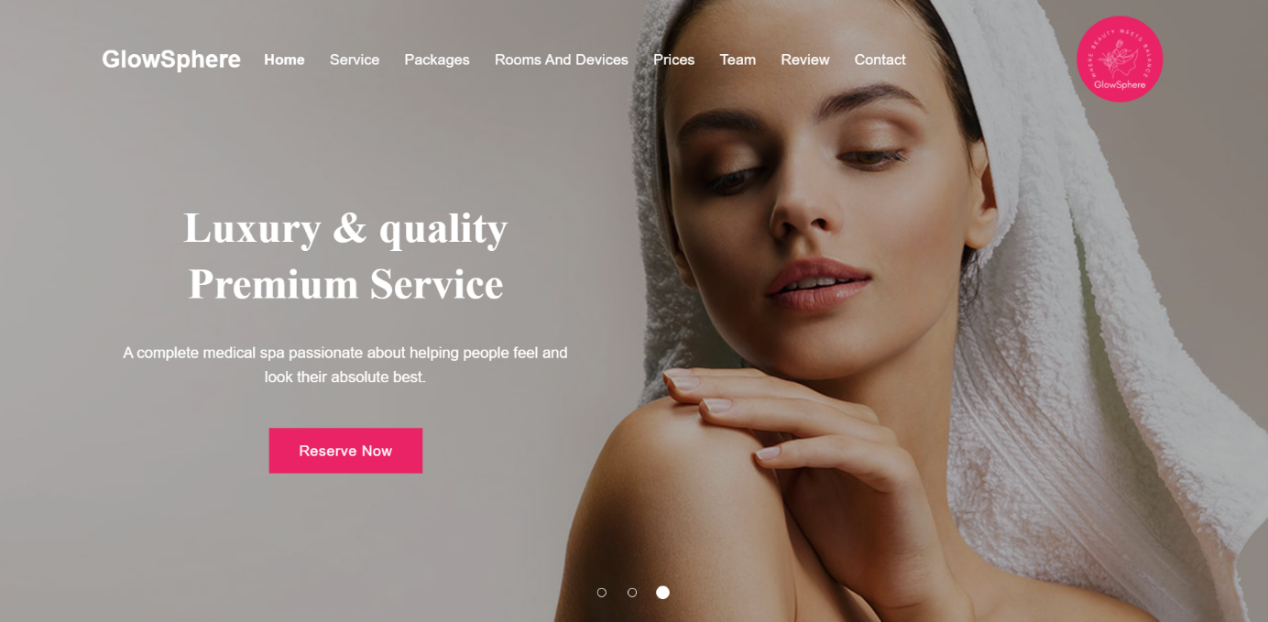Фиг. Основен банер на платформата

* + - 1. Използвани технологии и тяхното приложение

|  |  |
| --- | --- |
| Технология | Приложение |
| **HTML5** | Структурира съдържанието – заглавия, параграфи, секции, таблици. |
| **CSS3** | Оформя дизайна – цветове, шрифтове, отстояния, ефекти. |
| **Bootstrap 4/5** | Осигурява мрежова система (grid), навигация, бутони, responsive поведение. |
| **JavaScript** | Добавя динамичност – галерия, анимации, карусел със спонсори. |
| **jQuery** | Улеснява DOM манипулации и AJAX заявки. |
| **PHP** | Зарежда динамично данни от базата – пакети, цени, изображения. |
| **MySQL** | База данни, от която се извличат услуги, пакети, изображения. |

* + - 1. Заключение

Началната страница на системата е динамична, гъвкава и проектирана с мисъл за потребителя. Тя комбинира съвременен дизайн с надеждна сървърна логика, за да предложи ясно, ангажиращо и ефективно представяне на салона и неговите услуги. Всеки компонент има ясно предназначение и работи в синергия с останалите, за да се постигне професионален вид и функционалност.

* + 1. **Страница „Service“ (Услуги)**

Страницата „Услуги“ е една от най-ключовите секции в платформата на салона за красота и здраве, тъй като тя представя пълния набор от предлагани индивидуални услуги – козметични, масажни, фризьорски и други. Нейната роля е не само информационна, но и маркетингова, тъй като тя подканва потребителя да разгледа и впоследствие да премине към резервация.

Тази страница е динамична, изградена върху връзка между интерфейс и база данни, така че съдържанието ѝ да се обновява автоматично при всяка промяна в администраторския панел.

* + - 1. Функционалност

Функционалността на страницата „Услуги“ включва:

* Автоматично зареждане на всички активни услуги от базата данни.
* Представяне на всяка услуга чрез снимка, заглавие, описание, цена и времетраене.
* Подреждане на услугите в мрежа, удобна за преглед от различни устройства.
* Възможност за клик върху бутон, който води към допълнителна информация или процес за резервация.
* Поддръжка на бъдеща AJAX логика за интерактивни модални прозорци и детайли.
  + - 1. Дизайн

Дизайнът на страницата се придържа към визуалната идентичност на уебсайта – елегантна, изчистена, модерна визия, която поставя фокуса върху основното съдържание. Цветовата гама, шрифтовете и разположението са съобразени с останалите страници, така че да се поддържа визуална последователност и интуитивно потребителско преживяване.

Използван е grid layout чрез Bootstrap, който позволява гъвкаво и адаптивно позициониране на елементите – услугите се показват в 2, 3 или 4 колони в зависимост от големината на екрана.

* + - 1. Основни компоненти на страницата

Заглавие и въведение:

В най-горната част се намира заглавен елемент със заглавие като „Нашите услуги“. Това служи за контекст и насочване на вниманието на потребителя.

Технологии:

* HTML – структуриране на заглавието и параграфа.
* CSS / Bootstrap – стилове, подравняване, отстояния и цветове.
  + - 1. Динамичен списък с услуги

Това е основната част на страницата, в която услугите се зареждат от базата данни чрез PHP и MySQL и се визуализират в мрежа от Bootstrap „карти“.

Всяка услуга съдържа:

* Снимка
* Име на услугата
* Бутон за действие („Резервирай“ или „Виж описание“)

Технологии:

* PHP – за извличане на данни от salon_service.
* MySQL – съхранение на данни за услугите.
* HTML – визуална структура.
* CSS / Bootstrap – стилизиране на всяка карта.
* JavaScript/jQuery – (ако има динамично зареждане или отваряне на модален прозорец).
  + - 1. Интерактивност и бъдещи разширения

При желание, към всяка услуга може да се добави бутон „Виж повече“, който отваря модален прозорец със снимки, повече информация или потребителски оценки. Това е реализуемо чрез jQuery и Bootstrap modal компоненти, а данните могат да се зареждат чрез AJAX и JSON.

Технологии:

* JavaScript / jQuery – за отваряне и управление на модалите.
* JSON – за асинхронно предаване на данни (ако се използва AJAX).
* PHP – за обработка на заявки към базата.
  + - 1. Обобщение

Страницата „Услуги“ е централна функционална единица, която комбинира:

* динамичен PHP бекенд,
* структуриран HTML фронтенд,
* адаптивен CSS и Bootstrap дизайн и възможности за разширения чрез JavaScript и AJAX.

Нейната основна цел е да информира, ангажира и насърчи потребителя да направи избор и резервация. Страницата е разработена така, че да бъде лесно разширяема, добре структурирана и визуално привлекателна.

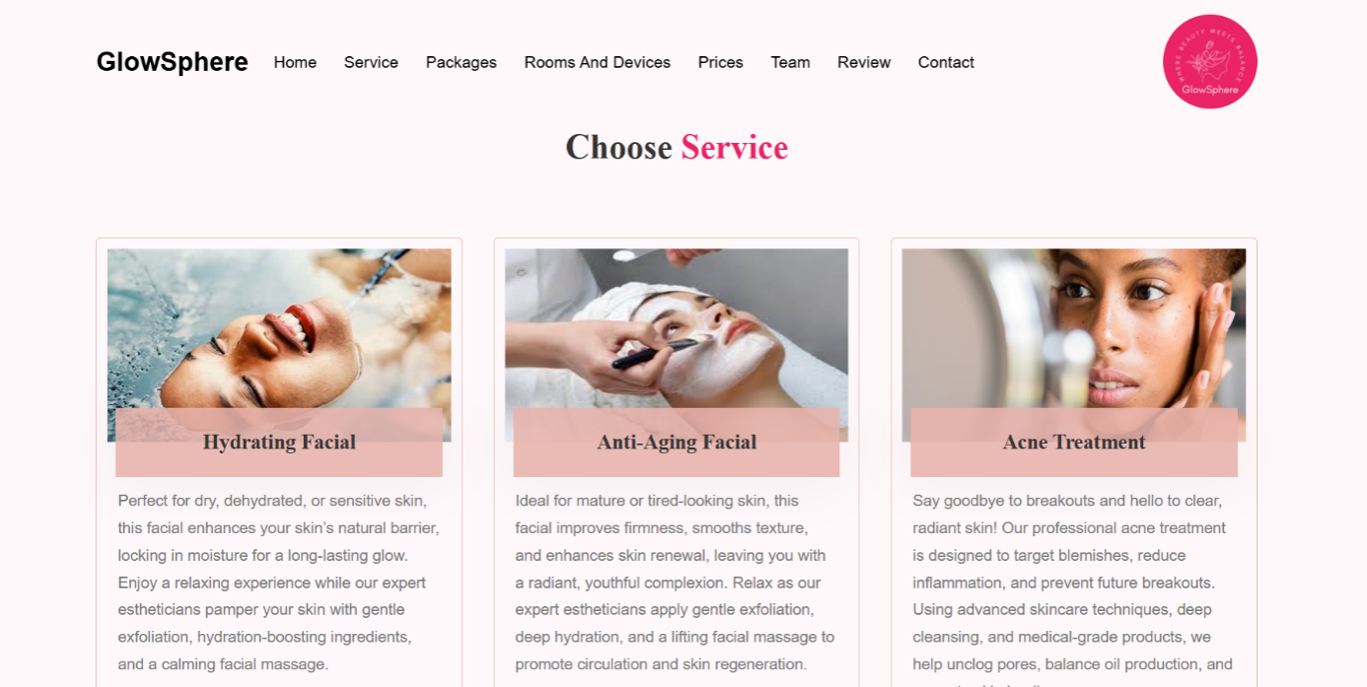Фиг. Част от страница „Service“

* + 1. **Страница „Packages“ (Пакети от услуги)**

Страницата „Packages“ представя на потребителите готови комбинации от услуги, обединени в тематични пакети. Това може да включва например: „SPA ден за двама“, „Седмична релаксация“, „Пакет за лице и тяло“ и други. Основната цел на страницата е да улесни избора на клиентите, като предлага по-добра стойност, спестяване на време и ценови отстъпки, при комбиниране на услуги.

* + - 1. Функционалност:
* Автоматично зареждане на пакети от базата данни чрез PHP.
* Динамична визуализация според наличните записи.
* Бутон за резервация, който пренасочва потребителя към формата за запазване на час, като се запазва package_id.
* Възможност за разширяване чрез модални прозорци или страница с повече информация.
  + - 1. Дизайн и UX:

Използваният дизайн е адаптивен (responsive), благодарение на Bootstrap Grid System. Картите са подредени така, че се мащабират и преглеждат лесно както от мобилни устройства, така и от десктоп. Елементи като цветове, бутони и шрифтове са в унисон с останалата част на сайта, с акцент върху визуална привлекателност и лесна навигация.

* + - 1. Компоненти и структура на страницата

Заглавна секция:

В горната част на страницата има визуално заглавие, например „Нашите пакети“ или „Специални предложения“, обикновено придружено от кратък подзаглавен текст, който разяснява стойността на пакетите и ги позиционира като предпочитан избор.

Списък с пакети (динамично зареждане):

Основната част на страницата съдържа грид или колона от визуални компоненти (карти), като всяка представлява един пакет от услуги.

Всяка „карта“ съдържа: Снимка, която представя пакета; име на пакета; описание; бутон, който е името на пакета и води към избиране на служител

* + - 1. Използвани технологии

|  |  |
| --- | --- |
| Технология | Приложение на страницата „Packages“ |
| **HTML5** | За структуриране на съдържанието – заглавия, параграфи, изображения, бутони |
| **CSS3 / Bootstrap** | За оформление на дизайна, изграждане на карти, оформление на бутони, responsiveness |
| **PHP 8+** | За динамично зареждане на информация от базата данни salon_packages и генериране на HTML съдържание |
| **MySQL** | За съхраняване и извличане на данни за пакетите (име, описание, цена и др.) |
| **jQuery (по избор)** | Може да се използва за отваряне на модални прозорци, AJAX зареждане на детайли |
| **JSON** | При бъдещи разширения – например API за мобилно приложение или асинхронно зареждане на съдържание |
| Технология | Приложение на страницата „Packages“ |

* + - 1. Заключение

Страницата „Packages“ е модерно и функционално решение, което комбинира естетика, логика и ефективност. Чрез използване на най-съвременни уеб технологии и добре организирана база данни, тя позволява на потребителите лесно да се ориентират, да изберат и резервират комплексни услуги с минимални усилия и максимална удовлетвореност.

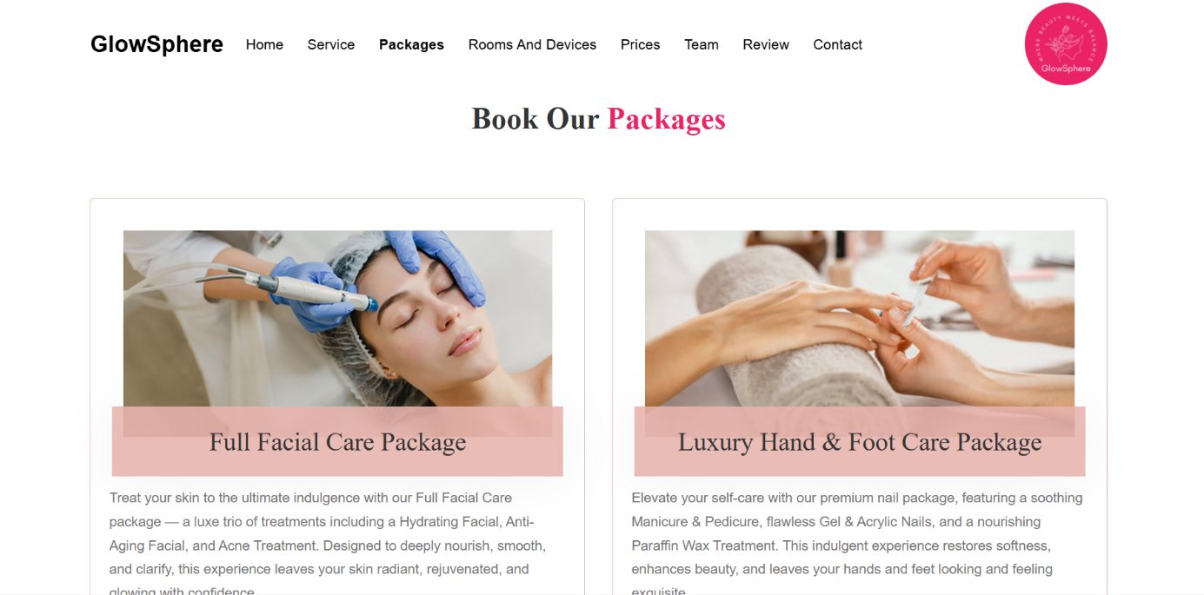Фиг. Част от страница „Packages“

* + 1. **Страница „Rooms and Devices“ (Кабинети и уреди)**

Страницата „Rooms and Devices“ представя визуално и информативно всички кабинети в салона, както и уредите, с които разполага всеки от тях. Тя изпълнява информационна и организационна функция, като дава на клиентите яснота относно инфраструктурата на салона, а на администраторите – възможност за управление на ресурсите.

* + - 1. Функционалност
* Извличане на данните от таблицата salon_room с PHP.
* Визуално представяне чрез Bootstrap карти.
* Възможност за редакция или добавяне (ако е част от администраторски панел).
  + - 1. Дизайн и потребителско изживяване (UX)
* Страницата използва адаптивен дизайн (responsive) чрез Bootstrap Grid, което осигурява правилно подреждане както на мобилни устройства, така и на големи екрани.
* Снимките на кабинетите и уредите създават визуален интерес и доверие.
* Добре подбраните цветове, отстъпи и типография улесняват четимостта.
  + - 1. Структура и съдържание на страницата

Заглавна секция:

В горната част на страницата е разположено заглавие от типа „Кабинети и оборудване“, което подчертава професионализма на салона и качеството на оборудването.

* HTML – за структуриране на заглавието и описателния текст.
* CSS/Bootstrap – за подравняване, фонове, типография.

Грид с кабинети:

Основната част на страницата съдържа грид с карти (cards), представящи всеки кабинет. Всяка карта показва:

* + Име на кабинета
  + Описание на предназначението
  + Списък с уреди, използвани в кабинета
  + Служител, който специализира в тях
  + Снимка на помещението
    - 1. Използвани технологии и тяхното приложение

|  |  |
| --- | --- |
| Технология | Приложение в страницата „Rooms and Devices“ |
| **HTML5** | Основна структура – карти, заглавия, описания, изображения |
| **CSS3 / Bootstrap** | Стилизиране и адаптивен (responsive) дизайн |
| **PHP 8+** | Връзка с базата данни, извличане на записи от salon_room, генерация на съдържание |
| **MySQL** | Хостване на таблицата salon_room, съдържаща информация за кабинети и уреди |
| **JavaScript / jQuery** | По избор – за динамични ефекти, модални прозорци или филтриране на кабинети в реално време |
| **JSON (опционално)** | Може да се използва при изграждане на API или асинхронно зареждане на съдържание |

* + - 1. Заключение

„Rooms and Devices“ е функционална, визуално привлекателна и логически свързана страница, която допълва цялостното преживяване на потребителя в платформата. Тя съчетава представяне на материалната база с възможности за разширена интерактивност и поддръжка на резервации. С помощта на съвременни уеб технологии и добре структурирана база данни, страницата предоставя високо ниво на информираност и удобство както за потребители, така и за персонал.

* + 1. **Страница „Prices“ (Цени)**

Страницата „Prices“ е ключов компонент от уебсайта на салона за красота и здраве, тъй като предоставя на потребителите ясна и структурирана информация относно предлаганите услуги и техните цени. Тя служи като основен инструмент за ориентация на клиентите при вземане на решение за резервация, като едновременно с това допринася за професионалния имидж на бизнеса.

* + - 1. Функционалност
* Извличане на информация от таблицата salon_service с помощта на PHP.
* Динамично показване на данни, като се използва foreach цикъл за обхождане на услугите.
* Бутон директно от ценовия раздел, който води към избиране на услуга, служител, дата, час и формата за резервация.
  + - 1. Дизайн и потребителско изживяване (UX)
* Страницата използва Bootstrap Grid за гъвкаво подреждане на компонентите.
* Цветовете и типографията са съобразени със стила на уебсайта – обикновено неутрални тонове с акцентиращи бутони.
* Всяка услуга е представена ясно, което улеснява бързото ориентиране.
* В бъдеща разработка при по-голям брой услуги могат да се добавят филтри или раздели по категории (напр. фризьорски, масажни, козметични).

Фиг. Част от страница „Packages“

* + - 1. Структура и съдържание на страницата

Заглавна секция:

Началото на страницата съдържа заглавие от типа „Нашите цени“

* HTML5 – използван за основната структура на заглавието и въвеждащия текст.
* CSS / Bootstrap – прилагани за типография, цветове, разположение и адаптивност.

Таблица или списък с услуги и цени:

Централният елемент на страницата е визуално подреден списък или таблица с наличните услуги. За всяка услуга се показват:

* Име на услугата
* Кратко описание
* Цена

Обикновено е организирано в грид структура, където всяка услуга е представена в „карта“ (card) или ред от таблица.

* + - 1. Използвани технологии и тяхното приложение

|  |  |
| --- | --- |
| Технология | Приложение в страницата „Prices“ |
| **HTML5** | Основна структура – заглавия, описания, времетраене, цени и бутони |
| **CSS3 / Bootstrap** | За оформление на цялостната визия, подредба на услугите в решетка, адаптивност и типография |
| **PHP 8+** | Извличане на услугите от базата данни и динамично изписване на цените |
| **MySQL** | Съхранение на услугите в таблицата salon_service – име, описание, цена, продължителност |
| **JavaScript (по избор)** | За интерактивност, като отваряне на модален прозорец при клик върху услуга или сортиране на цените |
| **JSON (по избор)** | Възможност за зареждане на услугите през API за по-добро потребителско изживяване |

* + - 1. Заключение

Страницата „Prices“ комбинира яснота, структура и визуална привлекателност, за да информира клиентите и да улесни тяхното потребителско пътуване. С помощта на динамично зареждане чрез PHP и адаптивен дизайн с Bootstrap, тя гарантира добра достъпност от всякакви устройства и допринася значително за ефективността и функционалността на уеб системата на салона.

* + 1. **Страница „Team“ (Екип)**

Страницата „Team“ е съществена част от уебсайта на салона за красота и здраве. Нейната основна цел е да представи пред посетителите на сайта специалистите, работещи в салона – фризьори, козметици, масажисти и други професионалисти. Чрез визуално и текстово съдържание тази страница създава доверие у потенциалните клиенти и играе важна роля в изграждането на персонализиран облик на бранда.

* + - 1. Функционалност
* Динамично зареждане на съдържанието от база данни чрез PHP, като се използват данни от таблицата salon_employees.
* Всеки служител е зареден чрез foreach конструкция, която създава отделна карта с информация.
* Снимките се зареждат от директория, където са качени изображенията на служителите.
* При клик върху бутона с името на служителя може да се отвори се пренасочва към страницата за резервация.
  + - 1. Дизайн и потребителско изживяване (UX)
* Използва се гридова система (чрез Bootstrap), която осигурява адаптивно подреждане на служителите – 2 до 4 колони в зависимост от ширината на екрана.
* Всяка карта има сенки, заоблени ъгли и плавни преходи при hover, което я прави визуално привлекателна.
* Има консистентност на цветовете с останалата част на уебсайта – фирмената идентичност се поддържа и тук.
* Изображенията са с оптимизирана резолюция, което осигурява бързо зареждане.
  + - 1. Структура и съдържание на страницата

Заглавна секция:

Въвеждащият елемент съдържа заглавие от типа „Запознайте се с нашия екип“ и кратък текст, обясняващ ценността на екипа и техния опит. Целта е да създаде емоционална връзка с потребителя, още преди да се разгледат отделните специалисти.

* HTML – използван за структура на текста.
* CSS/Bootstrap – използвани за подравняване, цветова стилистика и визуални акценти.

Представяне на служителите (карти):

Основната част на страницата е изградена от визуални карти (cards), представящи всеки един служител.

Всяка карта съдържа: Снимка на служителя, име и фамилия, описание, контактни бутони (телефон, имейл или връзки към социални мрежи)

* + - 1. Използвани технологии и тяхното приложение

|  |  |
| --- | --- |
| Технология | Приложение в страницата „Team“ (Екип) |
| **HTML5** | Основна структура на всяка карта, заглавие, параграфи, бутони |
| **CSS3 / Bootstrap** | Подреждане в решетка, визуални стилове, адаптивност за мобилни устройства |
| **PHP 8+** | Зареждане на данни от таблицата salon_employees, динамично генериране на елементи |
| **MySQL** | База данни, от която се извлича информацията за всеки служител (име, описание, снимка и др.) |
| **JavaScript/jQuery** (по избор) | При интерактивност – например модални прозорци при клик върху служител или анимации при зареждане |
| **Font Awesome** | Използване на икони за социални мрежи и контакти |

* + - 1. Заключение

Страницата „Team“ съчетава естетически издържан дизайн и практическа функционалност. Тя не само представя екипа на салона по професионален начин, но и служи като инструмент за ангажиране на потребителите и насърчаване на резервации. С помощта на съвременни уеб технологии – PHP, Bootstrap, MySQL и други – тази страница е напълно адаптивна, бързозареждаща и лесна за поддръжка.

* + 1. **Страница „Review“ (Отзиви)**

Страницата „Review“ представлява ключов компонент от цялостната система на уебсайта на салона, като изпълнява ролята на интерактивна платформа, чрез която клиентите могат да споделят своя опит, а потенциалните потребители – да се информират за качеството на предлаганите услуги и професионализма на служителите. Тази функционалност не само изгражда доверие, но и поддържа високо ниво на прозрачност и ангажираност с клиентската база.

* + - 1. Функционалност
* Преглед на всички съществуващи отзиви
* Възможност за добавяне на нов отзив чрез формата.
* Динамично зареждане на служители и услуги от съответните таблици (salon_employees и salon_service).
* При бъдеща разработка: филтриране по служител или услуга.
  + - 1. Дизайн и потребителско изживяване (UX)
* Използва се картов дизайн за отзивите, с добре четим текст, звезден рейтинг и визуални разграничители.
* Благодарение на Bootstrap и гъвкавата grid система, прегледът е адаптивен и оптимизиран както за настолни устройства, така и за мобилни.
* Иконите със звезди се реализират чрез Font Awesome.
* Формата за добавяне на отзив е интуитивна и насърчава участие чрез ясен дизайн и потвърждение при успешно изпращане.
  + - 1. Структура и съдържание на страницата

Въведение:

В горната част на страницата се намира заглавна секция с кратко описание и призив за оставяне на мнение. Тук се създава контекст за значимостта на отзивите и се подтикват клиентите да споделят преживяването си.

* Използван е HTML за изграждане на заглавието и описанието.
* CSS / Bootstrap се използва за стилизиране, разположение и отстояния

Списък с отзиви от клиенти:

Основната част на страницата е списък от отзиви (reviews), всеки от които съдържа: Име на клиента, брой звезди (рейтинг), заглавие на мнението, текстов коментар.

Тези елементи се зареждат динамично от базата данни чрез PHP и се визуализират чрез повторение (foreach цикъл).

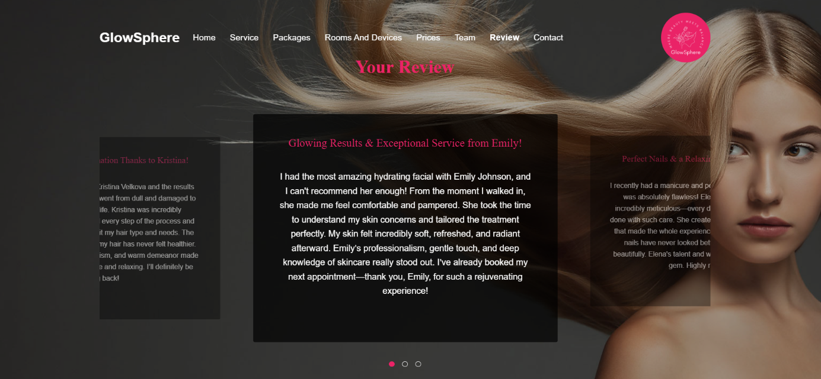Фиг. Страница „Review“

* + - 1. Използвани технологии и тяхното приложение

|  |  |
| --- | --- |
| Технология | Приложение в страницата „Review“ |
| **HTML5** | Създаване на структурата на отзивите и формата за добавяне |
| **CSS3 / Bootstrap** | Визуално оформление, подравняване, стилове на карти, адаптивен дизайн |
| **PHP 8+** | Зареждане на отзиви от базата данни, обработка на форма за нов отзив |
| **MySQL** | Таблица salon_employee_review, свързана с услуги и служители |

* + - 1. Заключение

Страницата „Review“ е не само информативен елемент, а инструмент за активна връзка с клиентите. Благодарение на интеграцията между front-end и back-end технологии (HTML, PHP, MySQL и др.), тя е напълно функционална и играе съществена роля за репутацията и потребителското изживяване в платформата на салона.

* + 1. **Страница „Contact“ (Контакти)**
       1. Функционалност
* Позволява изпращане на съобщения без необходимост от регистрация.
* Автоматична валидация на въведените данни.
* Директно представяне на адрес и контакти без нужда от превключване към други страници.
* Интерактивна карта, която подпомага лесното намиране на салона.
* Обратна връзка при успешно или неуспешно изпращане на съобщението.
  + - 1. Дизайн и потребителско изживяване
* Минималистичен и чист дизайн, който насочва вниманието към основното – възможност за връзка.
* Използването на икони и визуални подсказки подобрява навигацията.
* Всички елементи са напълно responsive, благодарение на Bootstrap – адаптират се към всякакъв тип екрани.
* Интерактивната карта добавя усещане за професионализъм и доверие.
  + - 1. Структура и съдържание на страницата

Заглавна секция:

В горната част на страницата е разположено заглавие, например "Свържете се с нас", придружено от кратък параграф, който информира потребителите, че могат да се свържат със салона чрез попълване на формата или чрез директен контакт.

* Изградена е с HTML за структурата и CSS/Bootstrap за оформление.
* Заглавието е центрирано и стилизирано с приятен, четим шрифт.

Информационен блок с контактни данни:

Под заглавната част има секция с основните данни за контакт, представени с икони: Адрес на салона, телефонен номер, имейл адрес и работно време.

Всяка от тези информации е представена чрез икона (Font Awesome) и кратко описание. Това създава бърза визуална ориентация за потребителя.

Тези елементи са разположени в мрежа от колони чрез Bootstrap grid, така че изглеждат добре както на настолни устройства, така и на мобилни телефони.

Контактна форма:

Това е интерактивна форма, чрез която потребителите могат да изпратят запитване, коментар или предложение до администрацията на салона. Формата обикновено включва: Име, имейл, съобщение, бутон „Изпрати“

Формата е изградена с HTML, а стилизирането е реализирано с Bootstrap (формови контейнери, бутони, полета и текстови зони). За валидация и удобство при въвеждане е добавен jQuery/JavaScript, който проверява дали всички задължителни полета са попълнени и дали имейлът е валиден, преди формата да се изпрати.

След изпращането, чрез PHP се обработват данните и може да бъде изпратен имейл до администратора или да се запише съобщението в базата данни.

* + - 1. Използвани технологии и тяхното приложение

|  |  |
| --- | --- |
| Технология | Приложение в страницата „Контакти“ |
| **HTML5** | Структура на формата и блоковете с контактна информация |
| **CSS3 / Bootstrap** | Стилизация на формата, подравняване на елементи, адаптивен дизайн |
| **PHP 8+** | Обработка на изпратената форма, изпращане на имейл или запис в база данни |
| **JavaScript/jQuery** | Клиентска валидация на формата, подсказки при грешка |
| **Font Awesome** | Икони за телефон, имейл, адрес, време |

* + - 1. Заключение

Страницата „Contact“ е не просто стандартна функционалност – тя е мостът между бизнеса и неговите потребители. Благодарение на модерните уеб технологии и добри UX практики, тя изпълнява ролята на комуникационен център, обединяващ ефективност, достъпност и визуална яснота.

* + 1. **Страница за избор на дата и час**

Тази страница е централна част от резервационния процес в уебсайта на салона. След като клиентът избере услуга и служител, системата го пренасочва към тази стъпка, в която трябва да избере дата от календара и час от свободните интервали. Тази страница играе решаваща роля в управлението на натовареността и автоматизацията на записванията. Това позволява:

* Автоматизирано разпределение на работното време.
* Предотвратяване на дублирани резервации.
* Възможност за потребителя да види свободните слотове според графика на салона.
  + - 1. Функционалности
* Интерактивен календар, който показва само валидни опции.
* Филтриране на часове спрямо: Продължителността на услугата, работното време, вече заетите часове.
* Връзка с базата данни чрез PHP/MySQL, която динамично подава данни.
* Възможност за мащабиране в бъдеща разработка: добавяне на функции като избор на няколко услуги, различни локации, или комбинирани пакети.
  + - 1. Дизайн и потребителско изживяване
* Модерен и интуитивен интерфейс, който наподобява най-добрите практики от booking платформи.
* Визуално разграничаване на работни и неработни дни.
* Адаптивност (responsive design) за телефони, таблети и компютри.
* Полезни подсказки при липса на свободни часове.
  + - 1. Структура и компоненти на страницата

Заглавие:

Съдържа кратка информация за избраната услуга и служител. Реализирана е чрез:

* HTML5 за структуриране.
* Bootstrap за стилизиране и подравняване.

Календар за избор на дата:

Използван е интерактивен календар, реализиран с:

* jQuery UI Datepicker или flatpickr.js.
* Позволява избор само на валидни работни дни, според данните от таблицата salon_working_time.

Динамика:

* Когато клиент избере ден, JavaScript кодът прави Ajax заявка към PHP скрипт, който:
  + Проверява дали денят е почивен (*_is_day_off в salon_working_time).
  + Проверява начално и крайно време, както и обедна пауза.

Часови слотове

Под календара се зареждат свободните часове, съобразени със следното:

* Начален и краен час за деня (*_start, *_end).
* Продължителност на избраната услуга (salon_service.duration).
* Заетост (проверка в salon_booking).
* Обедна почивка (ако има зададени *_lunch_start и *_lunch_end).

Използвана технология:

* Ajax + PHP 8 – динамично зареждане на слотовете.
* Списъкът се визуализира с Bootstrap бутони, които маркират свободните/заетите/избраните часове.

След избор на дата и час, страницата препраща към последната стъпка – въвеждане на клиентски данни и потвърждение.

Фиг. Страница 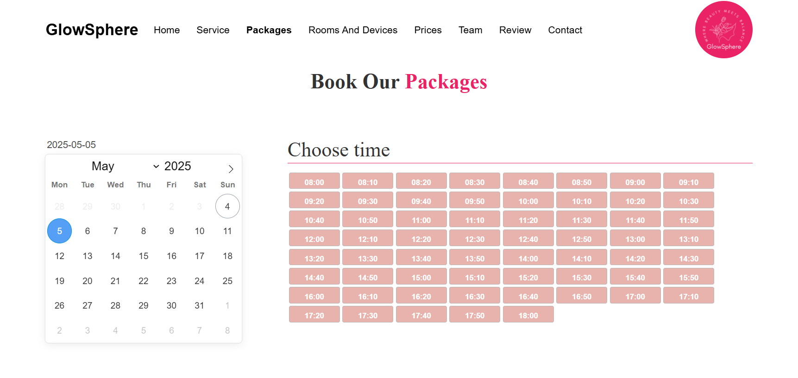за избиране на дата и час за резервиране на пакет от услуги

* + - 1. Технологии и тяхното приложение

|  |  |
| --- | --- |
| Технология | Приложение в страницата |
| **HTML5** | Изгражда структурата на страницата – заглавия, контейнери, бутони |
| **CSS3 / Bootstrap** | Придава стил, цвят, оформление и адаптивен дизайн |
| **JavaScript** | Динамично поведение при избор на дата и час, валидиране и визуална реакция |
| **jQuery** | Използва се за лесна Ajax комуникация и работа с DOM |
| **PHP 8+** | Извличане на работно време, резервации, продължителност, логика за валидация |
| **MySQL** | Обработва заявки към salon_booking, salon_working_time, salon_service |
| **JSON** | Данните за свободните часове се предават често в JSON формат от PHP към JavaScript |

* + - 1. Заключение

Страницата за избор на дата и час е ключов елемент от функционалността на уеб системата за онлайн резервации в салона за красота и здраве. Чрез прецизна интеграция на фронтенд и бекенд технологии, тя осигурява интуитивно, удобно и динамично потребителско изживяване. Потребителят лесно може да избере подходяща дата и час, като системата в реално време проверява валидността на избора според работното време на салона, обедните почивки и вече направените резервации.

Използваните технологии – HTML5, CSS3, Bootstrap, JavaScript, jQuery, PHP 8+, MySQL и JSON – работят синхронизирано, за да осигурят сигурна, адаптивна и лесно поддържана среда както за клиента, така и за администратора на системата. Чрез добре структурирана база от данни и гъвкава логика за обработка на заявки, се постига пълна автоматизация на един от най-важните процеси в салона – графикът и разпределението на услугите.

В заключение, тази страница не само изпълнява техническата си функция, но допринася съществено за потребителското доверие и имиджа на салона като модерен, ефективен и ориентиран към клиента бизнес.

* + 1. **Страница за попълване на данни за резервацията и цена**

След като клиентът избере услуга, служител, както и дата и час чрез календара, той се пренасочва към формуляр за резервация, където въвежда лични данни и преглежда окончателната цена за избраната услуга или пакет. Тази страница служи като крайна стъпка преди завършване на резервацията и записване в базата данни.

* + - 1. Функционалност

Формуляр за потребителса информация :

* Потребителят въвежда своите лични данни: **Име**, **Фамилия**, **Имейл адрес** и **Телефонен номер**.
* **Всички полета са задължителни** за попълване. Ако някое от тях е оставено празно, не може да се продължи към завършване на резервацията.
* **Клиентска валидация** се извършва чрез **JavaScript** и **jQuery**, включително:
  + Проверка за валиден имейл формат
  + Проверка за минимален брой символи в имената
  + Проверка за валиден телефонен номер
* След успешна валидация на клиентско ниво, данните се предават чрез **POST заявка** към сървъра за съхранение.
* Полетата за **услуга**, **служител**, **дата** и **час** са **автоматично попълнени** въз основа на избора от предходната стъпка, чрез сесийни променливи или скрити input полета. Това минимизира грешките и повишава удобството.

Изчисление на цена:

* Прилага се логика за промо код, ако има такъв (въвежда се в отделно поле).
* Автоматично се пресмятат:
  + Основна цена на услугата или пакета
  + Отстъпка (ако има)
  + Такси (ако има)
  + Крайна сума

Чекбокс за съгласие с Общите условия:

* Потребителят трябва задължително да маркира чекбокс, потвърждаващ съгласие с „Общите условия на салона“, преди да може да натисне бутона „Резервирай“.
* Ако чекбоксът не е маркиран, системата извежда предупреждение (JavaScript/Bootstrap alert).

Интерактивен текст с модален прозорец:

Текстът „Общи условия“ е линк, който при кликване отваря модален прозорец.

* Модалът съдържа пълния текст на условията – структуриран и четим, включително политика за отмяна, права на потребителя и защита на лични данни.
* Модалният прозорец е реализиран с Bootstrap Modal, който осигурява лесно затваряне и добра визуална интеграция.

Потвърждение и запис

При натискане на бутона „Потвърди резервацията“, се извършва:

* Валидация на въведените данни
* Извикване на PHP скрипт, който:
  + Въвежда информацията в таблицата salon_booking
  + Изпраща имейл за потвърждение (ако е активирано)
  + Извежда потвърждение на екрана
    - 1. Дизайн и потребителско изживяване (UX/UI)

Визия и структура:

* Централно разположена форма в стилна карта с меки ъгли и сянка, която отделя съдържанието от фона.
* Обобщение на избраната услуга (име, служител, дата, час, цена), визуално отделено в горната част.
* Форма за въвеждане на данни – включва име, фамилия, имейл, телефон, с валидиране в реално време и подсказки (placeholder-и).
* Чекбокс за съгласие с условията – задължителен за маркиране, като текстът отваря модален прозорец с Общите условия.
* Бутон „Потвърждаване“

Фиг. Формуляр за резервиране на пакет от услуги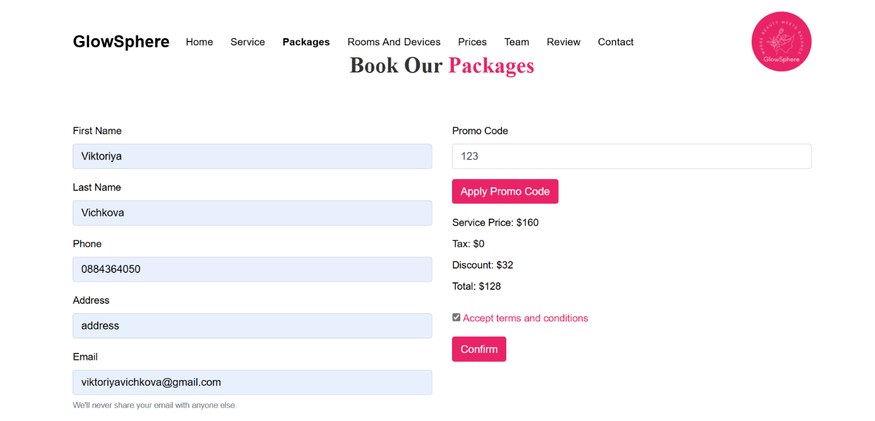

* + - 1. Използвани технологии

|  |  |  |
| --- | --- | --- |
| Технология | Категория | Приложение в дизайна и функционалността |
| **HTML5** | Структура | Основна рамка на всички страници и елементи |
| **CSS3** | Визуално оформление | Персонализирани стилове и цветова схема |
| **Bootstrap 5** | Фреймуърк за UI | Грид система, карти, бутони, модали, навигация, форма и responsive layout |
| **JavaScript** | Фронтенд логика | Валидация на форми, модални прозорци, динамични ефекти |
| **jQuery** | JS библиотека | Обработка на събития, манипулация на DOM и асинхронни взаимодействия |
| **JSON** | Формат за данни | Обмен на данни между фронтенд и бекенд (напр. при зареждане на свободни часове) |
| **PHP 8+** | Сървърен език | Обработка на формите, връзка с базата данни, съхраняване и извличане на резервации |
| **MySQL** | База данни | Съхраняване на данни за услуги, резервации, потребители и графици |

* + - 1. Заключение

Страницата за попълване на данни за резервация и преглед на финалната цена е критичен етап в потребителския път в рамките на проекта за онлайн система за записване на услуги в салон. Тя изпълнява ролята на последна проверка и потвърждение от страна на клиента, като обединява събраната информация от предходните стъпки (услуга, служител, дата и час) с неговите лични данни. Това гарантира цялостност, точност и сигурност на направената резервация.

Формулярът е реализиран чрез съвременни уеб технологии, които осигуряват както функционалност, така и отлично визуално и интерактивно представяне. Включената валидираща логика (JavaScript и jQuery) елиминира възможността за грешки още на ниво клиент, а чрез използване на PHP и MySQL се гарантира надеждно записване в базата данни и възможност за последваща обработка.

Допълнителни UX елементи като чекбокс за съгласие с условията и модален прозорец повишават доверието на потребителите и осигуряват правна яснота. Визуалното оформление с помощта на Bootstrap прави страницата адаптивна, добре организирана и лесна за възприемане.

Тази страница е естествен завършек на процеса по резервация, предоставяйки цялата нужна информация в ясен и удобен формат, и позволявайки на потребителя да завърши процеса сигурно и уверено. Реализацията ѝ напълно отговаря на целите и изискванията на проекта, както от гледна точка на потребителското изживяване, така и от техническа и функционална страна.